ФГБОУ ВО КрасГМУим. проф. В.Ф. Войно-Ясенецкого Минздрава России
Фармацевтический колледж

ДНЕВНИК
производственной практики

МДК 03.01 Организация деятельности аптеки и ее структурных подразделений.
ПМ.03 Организация деятельности структурных подразделений аптеки и руководство аптечной организацией при отсутствии специалиста с высшим образованием

Ф.И.О______Каралюк Екатерины Сергеевны ______________________

Место прохождения практики АО «Губернские аптеки» ЦРА № 51 аптека №51,
с.Богучаны, ул Перенсона 3

(медицинская/фармацевтическая организация, отделение)

с « 2 » апреля 2022 г. по « 15 » апреля 2022 г.

Руководители практики:

Общий – Ф.И.О. (его должность) Семенова Надежда Леонидовна (Зав.аптекой)

Непосредственный – Ф.И.О. (его должность) Семенова Надежда Леонидовна (Зав.аптекой)

Методический – Ф.И.О. (его должность) Тельных Маргарита Алексеевна (преподаватель)

Красноярск 2022

СОДЕРЖАНИЕ
Цель и задачи прохождения производственной практики. 3
Знания, умения, практический опыт, которыми должен овладеть студент после прохождения практики. 3
Тематический план работы 5
График работы 6
Инструктаж по технике безопасности 7
Тема 1. Ценообразование. 8
Тема 2. Налично-денежные расчеты с покупателями. 16
Тема 3. Товарный отчет 26
Тема 4. Предметно-количественный учет. 34
Тема 5. Инвентаризация 51
Тема 6. Учет труда и заработной платы. 57
ОТЧЕТ ПО ПРОИЗВОДСТВЕННОЙ ПРАКТИКЕ 69

Цель и задачи прохождения производственной практики.

Цель производственной практики состоит в закреплении и углублении теоретической подготовки обучающегося, приобретении им практических умений, формировании компетенций, составляющих содержание профессиональной деятельности фармацевта.
Задачами являются:
1. Ознакомление со структурой аптеки и организацией работы фармацевтического персонала. 2. Формирование основ социально-личностной компетенции путем приобретения студентом навыков межличностного общения с фармацевтическим персоналом и клиентами аптечных организаций.
3. Формирование умений и практического опыта формирования розничных цен на товары аптечного ассортимента, учета денежных средств и товарно-материальных ценностей в аптечных организациях.
4. Обучение студентов проведению экономического анализа.
5. Соблюдение санитарно-гигиенического режима, охраны труда, техники безопасности и пожарной безопасности.

Знания, умения, практический опыт, которыми должен овладеть студент после прохождения практики.

Приобрести практический опыт:
− ведения первичной учетной документации;
−проведения экономического анализа отдельных производственных показателей деятельности аптечных организаций;
−соблюдения требований санитарного режима, охраны труда, техники безопасности.
Освоить умения:
− организовывать работу структурных подразделений аптеки.
− организовать прием, хранение, учет, отпуск лекарственных средств и товаров аптечного ассортимента в организациях оптовой и розничной торговли.
− разрешать конфликтные ситуации.
− пользоваться компьютерным методом сбора, хранения и обработки информации, применяемой в профессиональной деятельности, прикладными программами обеспечения фармацевтической деятельности.
− защищать свои права в соответствии с трудовым законодательством.
Знать:
- федеральные целевые программы в сфере здравоохранения, государственное регулирование фармацевтической деятельности;
− организационно-правовые формы аптечных организаций;
− виды материальной ответственности;
−принципы ценообразования, учета денежных средств и товароматериальных ценностей в аптеке;
− порядок оплаты труда;
− планирование основных экономических показателей;
− законодательные акты и другие нормативные документы, регулирующие правоотношения в процессе профессиональной деятельности.

Тематический план работы

№ | Наименование разделов и тем практики |  | Количество
 |  |  | дней | часов
1 | Порядок ценообразования в аптечных организациях. |  | 3 | 18
2 | Порядок осуществления налично-денежных расчетов с покупателями. |  | 2 | 12
3 | Порядок составления товарного отчета. |  | 1 | 6
4 | Ведение предметно-количественного учета |  | 1 | 6
5 | Порядок проведения инвентаризации товароматериальных ценностей в аптечных организациях. |  | 3 | 18
6 | Порядок оплаты труда в аптечных организациях. |  | 2 | 12
 | Итого |  | 12 | 72
Вид промежуточной аттестации |  | дифференцированный зачет

График работы

№ п/п | Дата | Часы работы | Тема практического занятия | Подпись руководителя практики
1 | 02.04.22 | 8:00-14:00 | Порядок ценообразования в аптечных организациях.
2 | 04.04.22 | 8:00-14:00 | Порядок ценообразования в аптечных организациях.
3 | 05.04.22 | 8:00-14:00 | Порядок ценообразования в аптечных организациях.
4 | 06.04.22 | 8:00-14:00 | Осуществления налично-денежных расчетов с покупателями.
5 | 07.04.22 | 8:00-14:00 | Осуществления налично-денежных расчетов с покупателями.
6 | 08.04.22 | 8:00-14:00 | Составления товарного отчета.
7 | 09.04.22 | 8:00-14:00 | Ведение предметно-количественного учета
8 | 11.04.22 | 8:00-14:00 | Порядок проведения инвентаризации товароматериальных ценностей в аптечных организациях.
9 | 12.04.22 | 8:00-14:00 | Порядок проведения инвентаризации товароматериальных ценностей в аптечных организациях.
10 | 13.04.22 | 8:00-14:00 | Порядок проведения инвентаризации товароматериальных ценностей в аптечных организациях.
11 | 14.04.22 | 8:00-14:00 | Порядок оплаты труда в аптечных организациях.
12 | 15.04.22 | 8:00-14:00 | Порядок оплаты труда в аптечных организациях.

М.П.
аптечной организации

Подпись общего руководителя

Инструктаж по технике безопасности

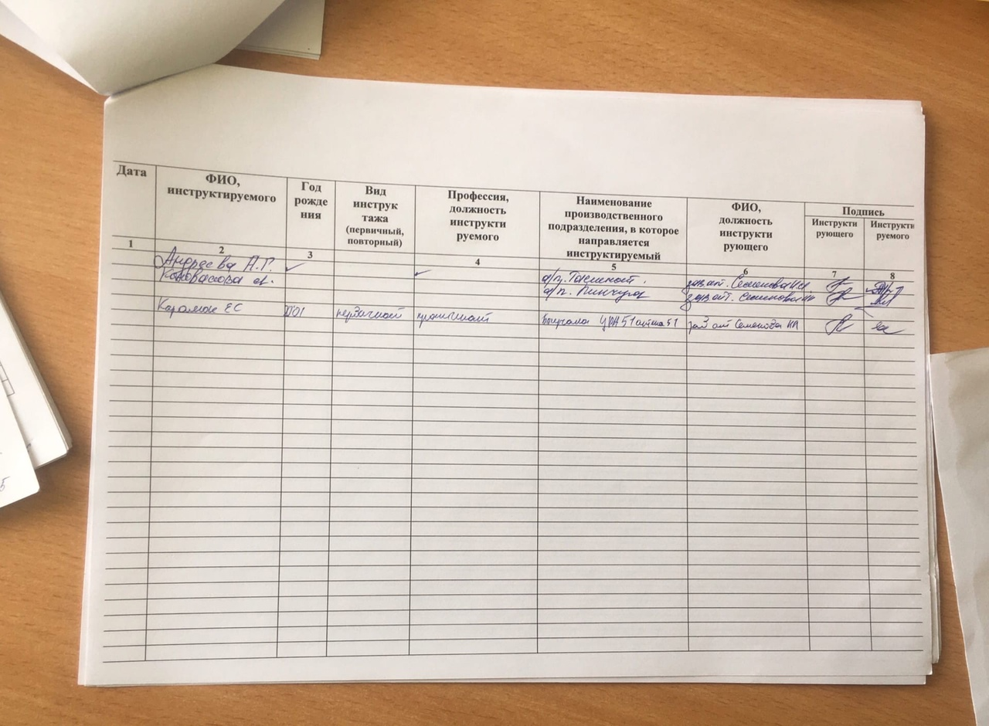

Тема 1. Ценообразование.

Государственное регулирование цен на ЖНВЛП осуществляется путем регистрации предельных отпускных цен производителей на федеральном уровне и установлением предельных оптовых и розничных надбавок на региональном уровне. Зарегистрированные предельные отпускные цены производителей вносятся в государственный реестр цен.

Нормативные документы, регламентирующие ценообразование на ЖНВЛП:
1) ФЗ РФ от 12.04.2010г. №61-ФЗ (ред. от 08.03.2022г) «Об обращении лекарственных средств»;
2) Постановление Правительства РФ от 07.03.1995г. №239 (ред. от 27.12.2019г) «О мерах по упорядочению государственного регулирования цен (тарифов)»;
3) Постановление Правительства РФ от 08.08.2009г. №654 (ред. от 03.02.2016г) «О совершенствовании государственного регулирования цен на ЛП, включенные в перечень ЖНВЛП»;
4) Постановление Правительства РФ от 29.10.2010г. №865 (ред. от 18.11.2020г) «О государственном регулировании цен на ЛП, включенные в перечень ЖНВЛП»;
5) Приказ Министерства тарифной политики Красноярского края от 9 декабря 2021 года N 20-т «Об установлении предельных размеров оптовых надбавок и предельных размеров розничных надбавок к фактическим отпускным ценам, установленным производителями лекарственных препаратов, на лекарственные препараты, включенные в перечень жизненно необходимых и важнейших лекарственных препаратов»

Формирование отпускной цены на ЖНВЛС.
Организации оптовой и розничной торговли, являющиеся плательщиками НДС, формируют отпускную цену на ЖНВЛС, суммируя фактическую цену приобретения товара без НДС и оптовую или розничную надбавку, не выше установленной в субъекте Российской Федерации, на территорию которого осуществляется поставка товара. Оптовая и розничная надбавки исчисляются от фактической отпускной цены производителя без учета НДС. НДС начисляется на общую стоимость товара.
Предельные размеры оптовых надбавок и предельные размеры розничных надбавок к фактическим отпускным ценам, установленным производителями лекарственных препаратов, на лекарственные препараты, включенные в перечень жизненно необходимых и важнейших лекарственных препаратов для Красноярского края.

Фактическая отпускная цена производителя за упаковку | Предельные размеры надбавок, %
 | Оптовых |  | Розничных
 | жизненно необходимые и важнейшие лекарственные препараты | в т.ч. наркотические и психотропные лекарственные препараты | жизненно необходимые и важнейшие лекарственные препараты | в т.ч. наркотические и психотропные лекарственные препараты
1 | 2 | 3 | 4 | 5
1 зона - районы Крайнего Севера
до 100 руб. включительно | 18,00 | 57,00 | 70,00 | 98,00
свыше 100 руб. до 500 руб. включительно | 14,50 | 47,00 | 61,00 | 82,00
свыше 500 руб. | 11,00 | 23,00 | 55,00 | 81,00
2 зона - местности, приравненные к районам Крайнего Севера
до 100 руб. включительно | 18,00 | 57,00 | 35,00 | 99,00
свыше 100 руб. до 500 руб. включительно | 14,50 | 47,00 | 30,00 | 78,00
свыше 500 руб. | 11,00 | 23,00 | 21,00 | 69,00
3 зона - города и районы края, за исключением районов Крайнего Севера и приравненных к ним местностей
до 100 руб. включительно | 18,00 | 57,00 | 31,00 | 82,00
свыше 100 руб. до 500 руб. включительно | 14,50 | 47,00 | 20,00 | 71,00
свыше 500 руб. | 11,00 | 23,00 | 11,00 | 57,00

Организации оптовой и розничной торговли, являющиеся плательщиками НДС, формируют отпускную цену на ЖНВЛС, суммируя фактическую цену приобретения товара без НДС и оптовую или розничную надбавку, не выше установленной в субъекте Российской Федерации, на территорию которого осуществляется поставка товара. Оптовая и розничная надбавки исчисляются от фактической отпускной цены производителя без учета НДС. НДС начисляется на общую стоимость товара.

Пример расчета цены на ЖНВЛП для Красноярского края
Лоперамид- Акрихин 2 мг № 20

Цена Гос.реестра | Цена производителя без НДС | Опт.надбавка (к цене производителя) | Сумма опт.надбавки | Цена опт.без НДС | Розничная.торг.надб | Сумма розн.надбавки | Цена без НДС | НДС | Сумма НДС | Цена роз.с НДС
40,12 | 40,12 | 18% | 7,22 | 47,34 | 31% | 12,43 | 59,77 | 10% | 5,97 | 65,74

Формирование розничных цен на не ЖНВЛС и другие аптечные товары
Организации оптовой и розничной торговли формируют отпускную цену на ЛС и другие аптечные товары, суммируя фактическую цену приобретения товара без НДС и оптовую или розничную надбавку, установленную организацией оптовой или розничной торговли. Оптовая и розничная надбавки исчисляются от фактической отпускной цены приобретения без учета НДС. НДС начисляется на общую стоимость товара.

Пример расчета цены на лекарственный препарат, не входящий в список ЖНВЛП
Визин капли глазные 0,05%-15мл
Цена опт.  без НДС | Розн.торг.надбавка | Сумма розн. торг.надб. | Цена розн.без НДС | НДС | НДС сумма | Цена розн. с НДС
405,20 | 25% | 101,3 | 506,5 | 10% | 50,65 | 557,15

Лекарственные препараты, входящие в перечень ЖНВЛП.
№ п/п | ЖНВЛП | Цена госреестра | Цена оптовая | Цена розничная без НДС | Цена розничная с НДС (10%)
1 | Ципролет капли гл. 5 мл | 38,33 | 45,22(18%) | 57,10(31%) | 62,81
2 | Бисопролол Вертекс таб. № 60 5 мг | 124,62 | 142,68(14,5%) | 149,54(20%) | 164,49
3 | Лизиноприл таб. 5мг № 30 | 85,5 | 100,89(18%) | 127,39(31%) | 140,12
4 | Эналаприл Реневал таб. 20 мг №28 | 74,39 | 87,78(18%) | 110,84(31%) | 121,92
5 | Дексаметазон р-р. 1мл №25 | 188,40 | 215,71(14,5%) | 253,39(20%) | 278,69
6 | Пирацетам капс. 400мг № 60 | 221,71 | 253,84(14,5%) | 298,18(20%) | 327,99
7 | Лоперамид-акрихин №20 капс. | 65,71 | 77,53(18%) | 97,90(31%) | 107,69
8 | Максонидин таб. №20 0.2мг | 210,13 | 240,59(14,5%) | 282,61(20%) | 310,87
9 | Верошпирон таб. 25 мг №20 | 110,45 | 126,46(14,5%) | 148,55(20%) | 163,4
10 | Капотен таб. 25мг №28 | 205,02 | 234,74(14,5%) | 275,74(20%) | 303,31
11 | Индапамид таб. 2,5мг №20 | 77,91 | 91,93(18%) | 116,08(31%) | 127,68
12 | Фуросемид таб. 40мг №50 | 33,47 | 39,49(18%) | 49,86(31%) | 54,84
13 | Омепразол-акрихин капс. №30 | 72,37 | 85,39(18%) | 107,82(31%) | 118,52
14 | Левомицетин таб. 500мг №20 | 96,76 | 114,17(18%) | 144,16(31%) | 158,57
15 | Амлодипин таб. 10 мг №30 | 71,45 | 84,31(18%) | 106,45(31%) | 117,09
16 | Лозап таб. 50 мг №30 | 165,0 | 188,92(14,5%) | 221,92(20%) | 244,11
17 | Амоксиклав таб. №15 | 209,73 | 240,14(14,5%) | 282,08(20%) | 310,28
18 | Ренитек таб. 20мг №14 | 75,2 | 88,73(18%) | 112,04(31%) | 123,24
19 | Дигоксин таб. №56 | 75,8 | 89,44(18%) | 112,93(31%) | 124,13
20 | Азитромиин таб. 500мг №10 | 262,5 | 300,56(14,5%) | 353,06(20%) | 388,36

Лекарственные препараты, не входящие в перечень ЖНВЛП
№ п/п | Не ЖНВЛП | Цена оптовая | Цена розничная без НДС | Цена розничная с НДС
1 | Визин гл.капли 15 мл-0,05% | 405,2 | 506,5 | 557,15
2 | Но-шпа 40 мг №24 | 102,00 | 127,5 | 140,25
3 | Вольтарен эмульгель 2% | 366,00 | 457,5 | 503,25
4 | Нурофен форте 12 таб | 112,1 | 140,12 | 154,13
5 | Цетрин №20 | 123,2 | 154 | 169,4
6 | Найз гель 20 г | 305,1 | 381,37 | 419,5
7 | Кагоцел № 10 | 207,5 | 259,37 | 285,10
8 | Терафлю №10 | 355,7 | 444,62 | 489,02
9 | Стрепсилс Лимон №24 | 206,0 | 257,5 | 283,25
10 | Ирс-19 спрей наз. 20 мл | 450,5 | 563,12 | 619,43
11 | Тизин спрей наз. 10 мл | 85,0 | 106,25 | 116,87
12 | Неотрависил пастилки №24 | 176,3 | 220,37 | 242,40
13 | Арбидол максимум № 10 | 430,9 | 538,62 | 592,48
14 | Имодиум табл. № 10 | 195,5 | 244,37 | 268,80
15 | Дюфалак 200 мл | 234,9 | 293,62 | 322,98
16 | Мезим табл № 20 | 207,3 | 259,12 | 285,03
17 | Креон 10000 № 20 | 178,11 | 222,63 | 244,89
18 | Микролакс № 4 | 345,6 | 432 | 475,2
19 | Ромашка соска-пустышка | 35,8 | 44,75 | 53,7
20 | Пластырь рулон | 55,0 | 68,75 | 82,5

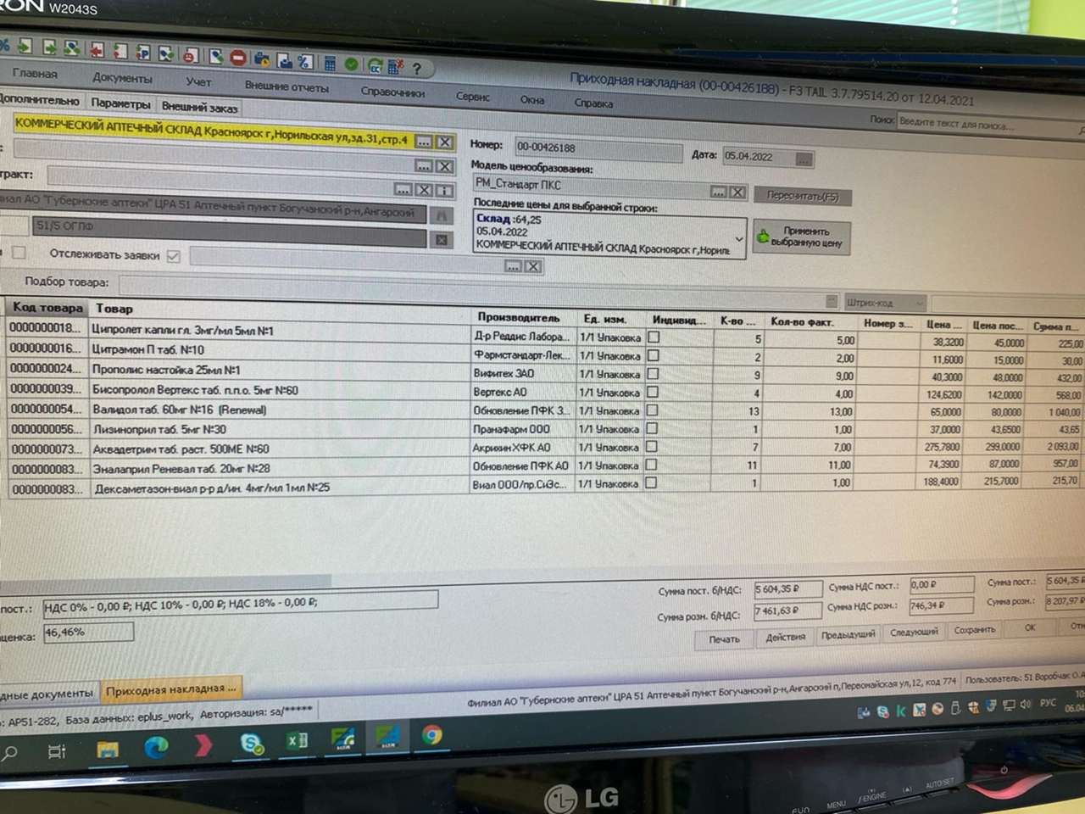

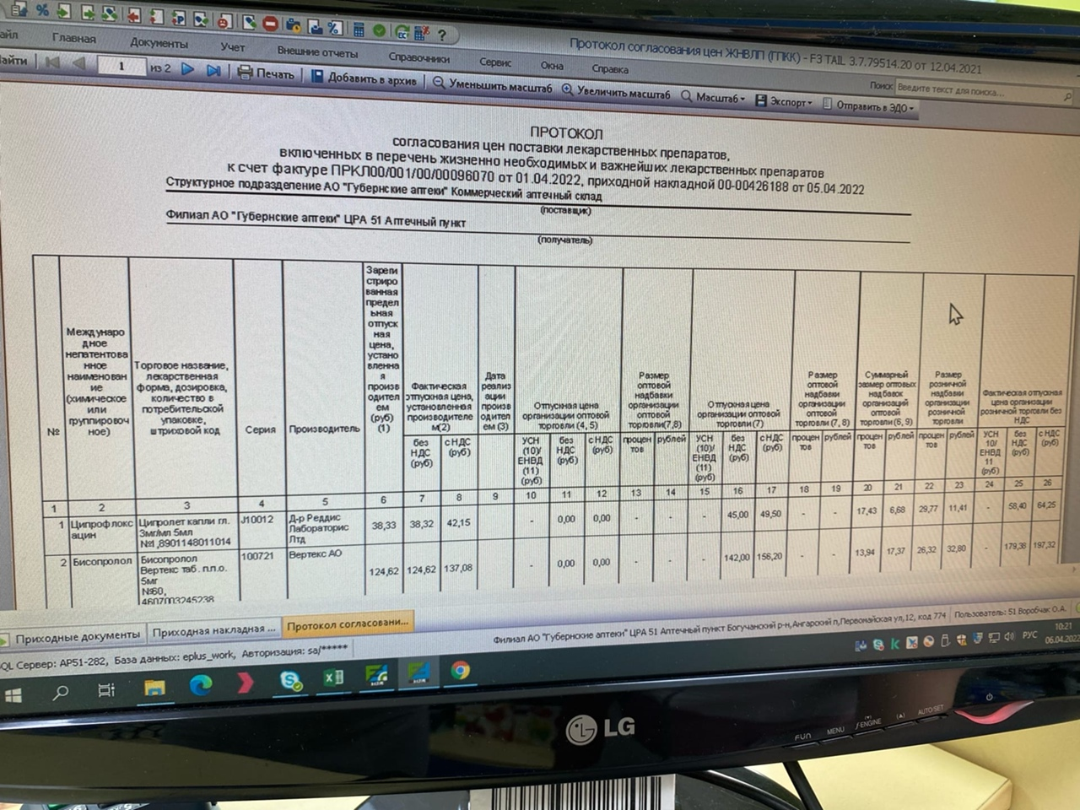

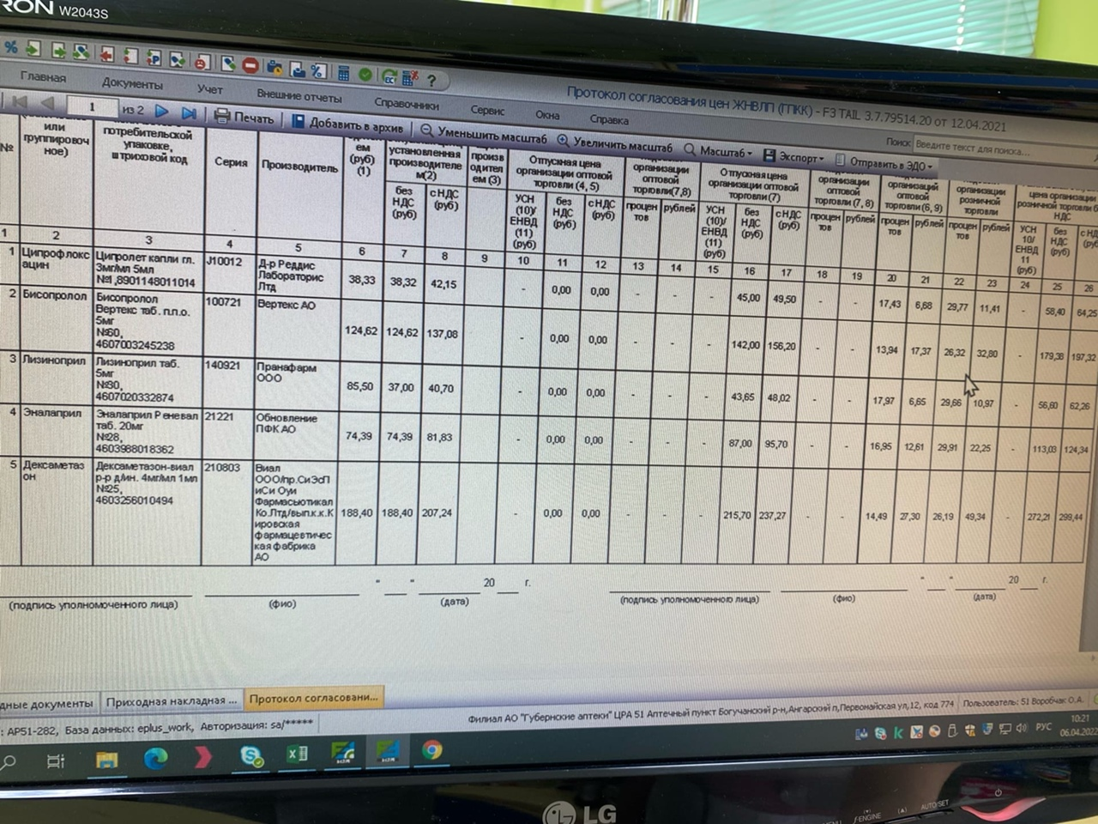

Тема 2. Налично-денежные расчеты с покупателями.

Правила работы на кассовом аппарате.
Контрольно-кассовая машина (ККМ) — это счетно-суммирующее, вычислительное и чекопечатающее устройство, являющееся инструментом контроля со стороны государства налично-денежного оборота. ККМ обладают фискальной памятью, представляющей собой комплекс программно-аппаратных средств, обеспечивающий некорректируемую ежесуточную (ежесменную) регистрацию и энергонезависимое долговременное хранение итоговой информации, необходимой для полного учета наличных денежных расчетов и расчетов с использованием платежных карт
Порядок эксплуатации ККМ определен Типовыми правилами эксплуатации контрольно-кассовых машин при осуществлении денежных расчетов с населением, установленными письмом Минфина РФ от 30.08.93 г. №104.
На каждой кассовой машине имеется свой заводской номер (на маркировочной табличке), который обязательно указывается во всех документах, относящихся к данной машине (кассовом чеке, отчетной ведомости, паспорте, "Книге кассира - операциониста" и др.), а также документах, отражающих перемещение кассовой машины (отправку в ремонт, передачу другому предприятию и т.п.).
К работе на кассовой машине допускаются лица, освоившие правила эксплуатации ККМ в объеме технического минимума и изучившие Типовые правила. С лицами, допущенными к работе, заключается договор о материальной ответственности.
Перед началом работы на кассовой машине кассир получает под роспись у директора аптеки, его заместителя или старшего кассира все необходимое для работы (ключи от привода кассовой машины и от денежного ящика, разменную монету и купюры в количестве, необходимом для расчетов с покупателями, принадлежности для работы и обслуживания машины).

Кассир-операционист или другое материально ответственное лицо (контролер-кассир, официант, продавец, буфетчик, приемщик заказов и др.) обязаны:
- обеспечить тщательный уход и бережное обращение с машиной, содержать ее в чистоте и порядке;
- осуществлять операции ввода сумм в соответствии с руководством по эксплуатации на данный тип кассовых машин;
- для одного покупателя (клиента) определить общую сумму покупки, услуги по показанию индикатора кассовой машины или с помощью счетных устройств и назвать ее покупателю (клиенту);
- получить от покупателей (клиентов) деньги за товары или оказанные услуги согласно сумме, называемой покупателем (клиентом), обозначенной в прейскуранте на оказываемые услуги, ценнике на продаваемый товар, в предприятиях общественного питания обозначенной в меню, или ценников в следующем порядке:
а) четко назвать сумму полученных денег и положить эти деньги отдельно на виду у покупателя (клиента);
б) напечатать чек - при расчетах с использованием контрольно - кассовой машины;
в) назвать сумму причитающейся сдачи и выдать ее покупателю (клиенту) вместе с чеком (при этом бумажные купюры и разменную монету выдать одновременно).

Кассир имеет право:
- в течение смены по указанию директора (зам. директора) изменять шифр, применять штампы и оттиски "погашено", "счет", "контроль" и т.п.;
- получать распечатки по кассовой машине;
- изменять совместно с программистом (оператором) шифр в кассовой машине.
При возникновении неисправностей кассир обязан:
- выключить кассовую машину;
- вызвать с помощью установленной в кабине сигнализации представителя администрации;
- совместно с представителем администрации определить характер неисправности;
- в случае неясного печатания реквизитов на чеке, невыхода чека или обрыва контрольной ленты совместно с представителями администрации проверить оттиски чека на контрольной ленте, подписать чек (если чек не вышел, вместо него получить нулевой), указав на обороте правильную сумму (рубли прописью, копейки цифрами) и после проверки отсутствия пропусков нумерации подписать места обрыва контрольной ленты

Кассиру запрещается:
- работать без контрольной ленты или склеивать в местах обрыва;
- допускать посторонних лиц в помещение кассы к кассовой машине, кроме директора (заведующего) предприятия, его заместителя, бухгалтера, дежурного администратора и с их разрешения технического специалиста или контролирующее лицо для проверки кассы;
- покидать кассовую кабину без уведомления администрации и не отключив кассовую машину, не закрыв на ключ кассовую кабину, кассовую машину. В случае необходимости покинуть кассовую кабину все ключи (от кабины, рабочий ключ от кассовой машины и денежного ящика) должны находиться у кассира;
- самостоятельно вносить изменения в программу работы кассового терминала (для чего последний должен иметь защиту от несанкционированного доступа);
- не должен иметь в кассе личных денег и денег, не учтенных через кассовую машину (кроме денег, выданных перед началом работы).

Виды кассовых операций в аптеке:
Приходные кассовые операции связаны с поступлением наличных денежных средств:
- поступление в кассу выручки от реализации аптекой и прикрепленной к аптеке мелкорозничной сетью товаров за наличный расчет;
- возврат в кассу подотчетными лицами неиспользованных остатков сумм, выданных под отчет (на командировочные расходы, для хозяйственных нужд и т.п.);
- поступление оплаты за прокат предметов медицинского назначения (например, выдача на прокат костылей, кислородных подушек и т.п.):
- поступление сумм в погашение недостач, выявленных по результатам инвентаризации;
- возврат работником предприятия ранее выданной ссуды (например, на покупку, строительство и ремонт жилья; приобретение предметов домашнего обихода и т.п.);
- другие операции, связанные с поступлением в кассу наличных денег.

Расходные кассовые операции связаны с расходованием наличных денежных средств:
- сдача выручки, полученной аптекой от реализации товаров за наличный расчет, в банк;
- выплата заработной платы, пособий (например, оплата листка нетрудоспособности);
- выдача денег под отчет (на хозяйственные нужды, командировку и т.п.);
- расчет наличными с юридическими лицами в пределах установленного лимита (100 тыс. руб.);
- другие операции, связанные с расходованием наличных денег.

Документы, заполняемые при ведении кассовых операций.
Документальное оформление поступления и выдачи наличных денежных средств проводится с использованием типовых форм:
- приходный кассовый ордер;
- расходный кассовый ордер;
- "Журнал регистрации приходных и расходных кассовых ордеров";
- "Кассовая книга";
- "Книга учета принятых и выданных кассиром денежных средств"

Заполнение документов при инкассировании денежных средств.
Операцию по передаче выручки инкассаторам оформляют с помощью препроводительной ведомости. В данном документе указываются сдатчик и получатель выручки, банковские реквизиты, согласно которым зачисляются средства. Оборотная сторона ведомости содержит покупюрный перечень всей передаваемой денежной наличности.
Первый экземпляр препроводительной ведомости, оформленный в установленном порядке, кассир вкладывает в сумку с денежной наличностью, после чего пломбирует ее. Данную сумку и второй экземпляр препроводительной ведомости, называемый накладной, кассир передает инкассатору в обмен на пустую сумку с соответствующей нумерацией. В "Журнале регистрации" кассир обозначает сданную сумму выручки и номер сумки, дает его на подпись инкассатору, который фиксирует дату и время приема средств.
В кассе остаются денежные средства только в пределах лимита. Полученную от инкассатора сумку с денежной наличностью в банке вскрывают и сверяют вложенные средства с данными препроводительной ведомости. В случае обнаружения несоответствия сумм или неплатежных денежных знаков работниками банка в одностороннем порядке составляется акт, форма которого имеется на препроводительной ведомости.

Перечень сотрудников, на которых возложены обязанности по ведению кассовых операций и их действия в течение рабочего дня.
1.Кассир
Следить за исправностью ККМ и обо всех неисправностях сообщать администратору или старшему кассиру. Соблюдать требования безопасности при работе с ККМ.
2.Кассир-операционист
Несет материальное ответственность за сохранность денежных средств в кассе и правильность введения кассовых операций
3.Руководитель организации, главный бухгалтер и бухгалтер-кассир несут ответственность за соблюдение кассовой дисциплины, сохранность наличных денег при их доставке из учреждения банка и хранении в организации, в соответствии с Кодексом РФ об административных правонарушениях, руководитель лично осуществляет отбор должностных лиц, осуществляющих кассовые операции, обеспечивающих их сохранность и транспортировку.

Заполнения кассовых документов по окончании смены.
При закрытии предприятия или по прибытии инкассатора, если он по графику прибывает до закрытия предприятия, кассир должен:
- подготовить денежную выручку и другие платежные документы;
- составить кассовый отчет и сдать выручку вместе с кассовым отчетом по приходному ордеру старшему (главному) кассиру (в небольших предприятиях с одной - двумя кассами кассир сдает деньги непосредственно инкассатору банка).
Представитель администрации в присутствии кассира снимает показания секционных и контрольных счетчиков (регистров), получает распечатку или вынимает из кассовой машины использованную в течение дня контрольную ленту. Представитель администрации подписывает конец контрольной ленты (распечатку), указав на ней тип и номер машины, показания секционных и контрольных счетчиков (регистров), дневную выручку, дату и время окончания работы.
Отчетные ведомости показаний на конец рабочего дня вписываются в "Книгу кассира - операциониста"
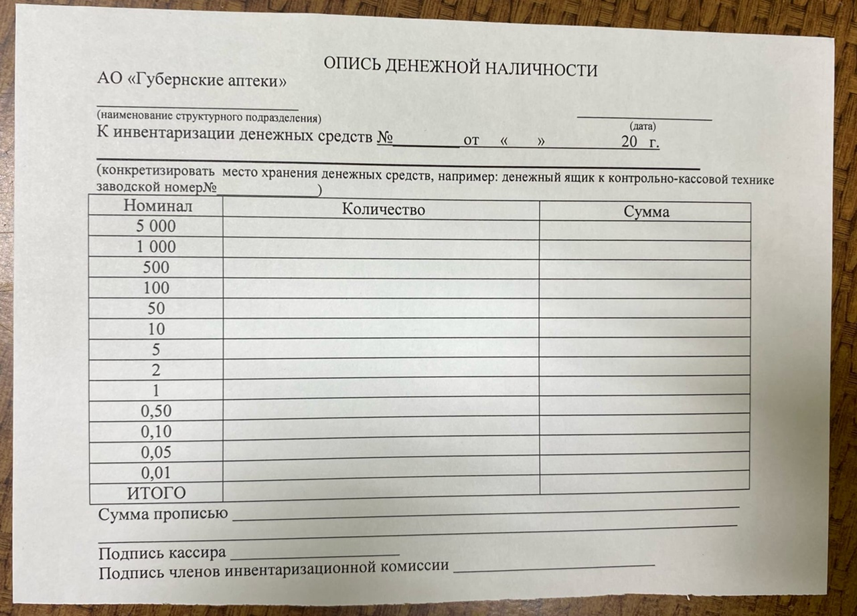
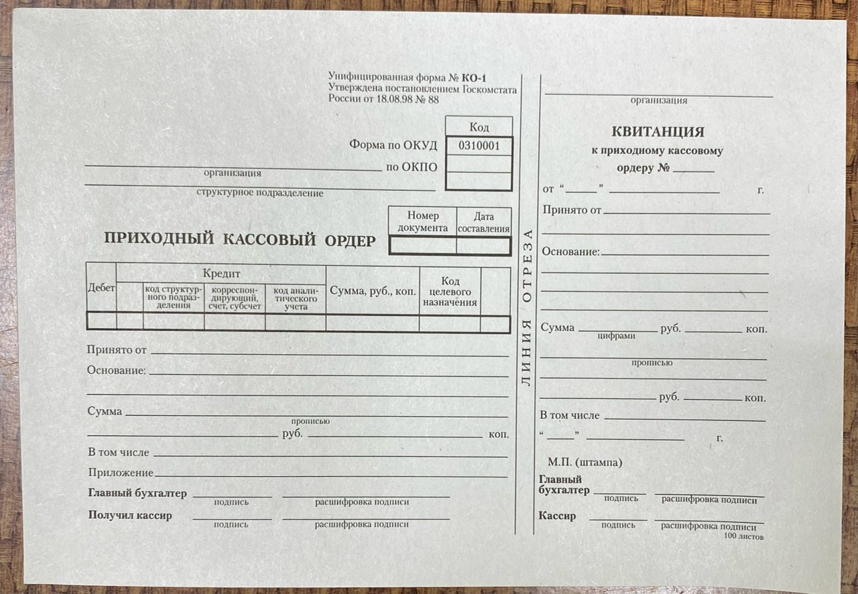
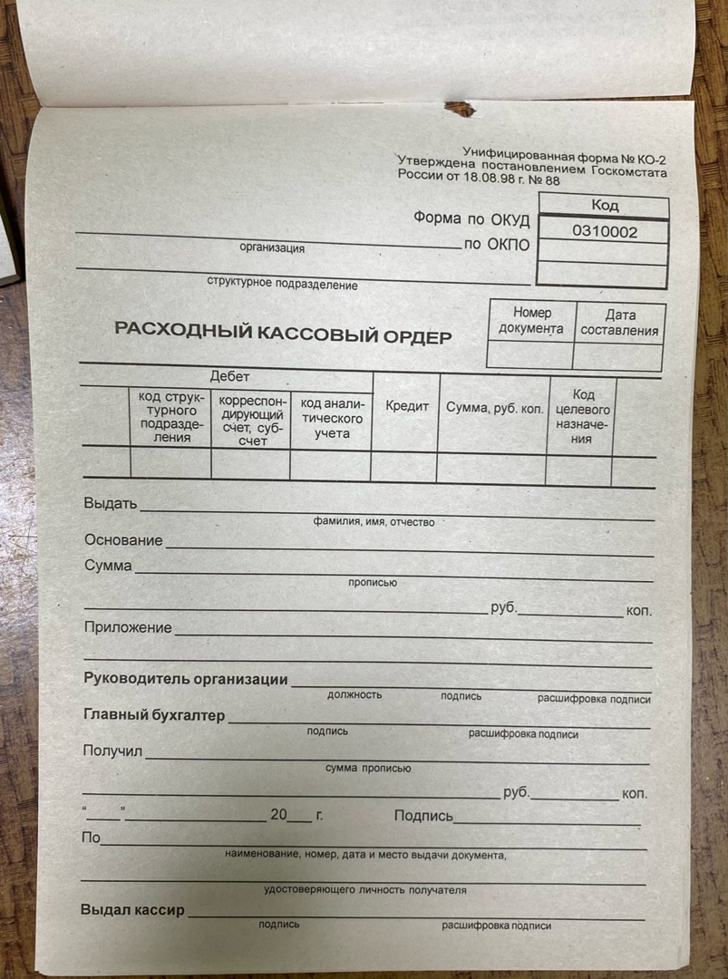

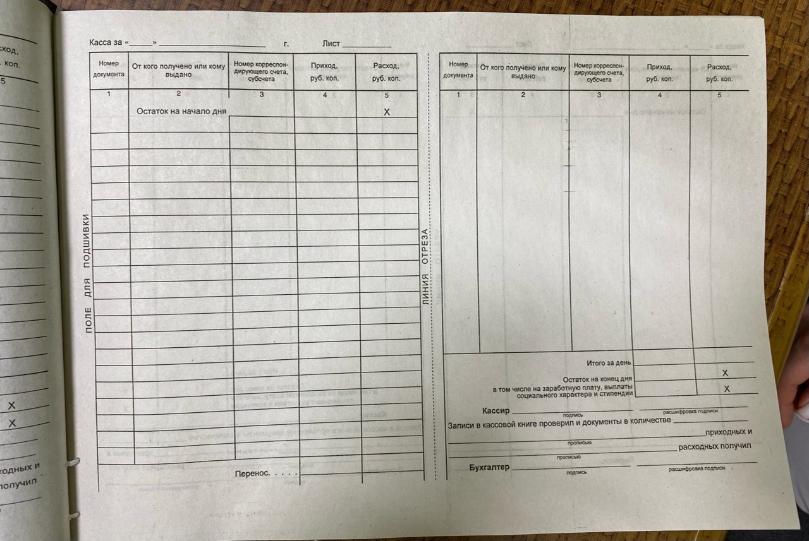

Тема 3. Товарный отчет

Перечень поставщиков, с которыми работает аптека №51:
- Протек
- Катрен
- Агро ресурсы
- Коммерческий аптечный склад АО «Губернские аптеки»
- Гранд капитал
- Пульс
- Алви
- Континент

Критерии по которым были отобраны эти поставщики:
- Обширный ассортимент продукции
- Качество поставляемого товара
- Доступная ценовая политика
- Надежность поставщика
- Качество обслуживания

Приходные товарные операции и документы.
1) Поступление товара от поставщика;
2) Перевод в группу "товары" ценностей из других учетных групп;
3) Переоценка товаров в сторону увеличения стоимости;
4) Перемещение товара из одной аптеки в другую.

Приемка товара в аптеке осуществляется по количеству мест и, если это необходимо, по массе брутто на основании:
- товарно - транспортной накладной (накладной);
- счета - фактуры;
-протоколов согласования свободной отпускной цены (тарифа) на продукцию, товары и услуги
- сопроводительный лист, сертификаты качества

Порядок оприходования поступившего товара.
Порядок оприходования товара в аптечных организациях осуществляется на основании Приказа МЗ РФ от 31.08.2016 № 647н «Об утверждении Правил надлежащей аптечной практики лекарственных препаратов для медицинского применения». На основании инструкций П-6«Инструкция о порядке приемки продукции производственно-технического назначения и товаров народного потребления по количеству» и П-7 «Инструкция о порядке приемки продукции производственно-технического назначения и товаров народного потребления по качеству».
Приемка товара по количеству мест производится по транспортной накладной.
- При приемке товара аптека-получатель должна проверить соответствие упаковки и маркировки товара требованиям.
Маркировка должна содержать сведения об отправителе, получателе, номер сопроводительной товарной накладной и количество мест по данной накладной и отметку о температурном режиме.
- В момент получения товара от водителя-экспедитора работник, ответственный за приемку, обязан проверить правильность оформления сопроводительных документов: транспортной накладной, наличие документов, подтверждающих качество товара (реестр документов качества на товар или сертификат соответствия, или декларацию о соответствии), и провести приемку товара по количеству мест.
- Результат приемки товара по количеству мест фиксируется в журнале учета движения товара с указанием наименования поставщика, количества принятых мест, наличия сопроводительных документов, № и дата транспортных накладных, состояния тары, Ф.И.О. водителя, доставившего товар.
Журнал учета движения товара должен быть прошнурован и скреплен подписью и печатью руководителя структурного подразделения. Запись в журнале должна быть сделана непосредственно в момент приемки товара от водителя-экспедитора. Каждая запись заверяется подписью лица, ответственного за приемку товара, и подписью водителя.
- Приемка товара по количеству внутри тарных мест и качеству должна быть произведена в течение 48 часов с момента получения перемещаемого товара.
Срок годности товара на момент приемки товара от аптечного склада должен составлять не менее 6 месяцев до окончания срока годности, установленного заводом-изготовителем.

Порядок возврата товара и оформления возвратных товарных документов.
В случае обнаружения недостачи, боя, порчи, излишков, заведующая аптекой создает комиссию для составления акта, в котором отражаются обнаруженные расхождения с сопроводительными документами, а также выявленная недостача или излишки.
Акт составляется в 3-х экземплярах, один из которых отправляется поставщику, второй в вышестоящую организацию, третий остается в аптеке. Претензии по возмещению стоимости недостающих товаров или других ценностей, а также при поставке товара ненадлежащего качества, предъявляются поставщику в сроки, прописанные в договоре с ним.
У некоторых поставщиков есть электронные порталы, где ответственный за оприходование товара может войти в личный кабинет, связаться с поставщиком и оформит претензию или возврат в срок до 30 дней (прописано в договоре). С поставщиками, у которых нет электронного портала, можно связаться по телефону.
Процедура оформления претензии или возврата состоит из следующих этапов: на портале выбирается команда «создать возврат», затем идет процесс оформления возврата, следом формирование товарной накладной, по которой делается возврат, печать накладной в 3-х экземплярах, один из которых остается в аптеке, второй у поставщика, третий передается в бухгалтерию. Поставщик, приняв претензию, отправляет в аптеку корректирующую счет-фактуру, которая передается в бухгалтерию аптечной организации.

Составляющие товарооборота аптечной организации.
В аптечных организациях процесс обращения товаров называется товарооборотом.
Товарооборот — объем продажи товаров и оказания услуг в денежном выражении за определенный период времени.
От размера товарооборота зависят такие экономические показатели деятельности аптечной организации, как издержки, валовый доход, валовая и чистая прибыль.
На величину товарооборота аптечной организации влияют факторы, которые можно объединить в две группы:
Факторы внешней среды:
- численность населения;
- количество аптечных организаций и лечебно-профилактических учреждений;
- структура потребителей товаров аптечного ассортимента;
- число врачей и др.
Факторы внутренней среды:
- объем товарных ресурсов;
- число фармацевтических работников;
- товарная номенклатура;
- способ продажи;
- интенсивность и эластичность спроса;
- уровень цен;
- качество информационной работы и т.д.
Товарооборот может быть структурирован, т.е. разделен на отдельные составные части с использованием различных признаков. Так, в соответствии с характером потребителей различают розничный и оптовый товарообороты.
Оптовым товарооборотом является продажа товаров одной организацией другой организации для последующей перепродажи или потребления, обязательным признаком которой является наличие счета-фактуры на отгрузку товара.
Розничный товарооборот включает продажу потребительских товаров населению для личного, семейного, домашнего использования, а также организациям (больницам, санаториям, детским садам, школам и др.), через которые осуществляется совместное потребление товаров.
Товарооборот оптового фармацевтического предприятия может состоять из суммы продажи товаров аптечного ассортимента:
- другим предприятиям оптовой торговли лекарственными средствами;
- предприятиям – производителям лекарственных средств;
- аптечным организациям и индивидуальным предпринимателям, имеющим лицензию на фармацевтическую деятельность;
- лечебно-профилактическим и другим организациям в пределах выделенных ассигнований.
Товарооборот розничной фармацевтической организации может включать продажу товаров аптечного ассортимента:
- гражданам за счет личных средств;
- декретированным группам населения за счет источников финансирования бесплатного и льготного отпуска;
- лечебно-профилактическим и другим организациям в пределах выделенных ассигнований.
Распределение отдельных товаров и услуг в общем объеме их продажи, выраженное относительными величинами: удельным весом (долей) или коэффициентом соотношения товаров (услуг) позволяет получить представление о товарной структуре товарооборота.

Определение выручки за месяц.
Для учета выручки аптеки ведется книга кассира – операциониста.
В ней указываются показания на начало и на конец рабочего дня и сумма выручки, также указывается сумма скидки по кассе.
По окончанию отчетного периода (в конце дня) снимается кассовый отчет с гашением – это итоговый чек, в котором указаны показания суммирующих счетчиков на начало и конец рабочего дня и сумма выручки.
Сумма по кассовому чеку сверяется с наличной выручкой в кассе. Выручка заносится в книгу кассира – операциониста ежедневно. Суммированием ежедневной выручки определяется сумма месячной выручки.

Порядок составления товарного отчета за календарный месяц.
По окончании отчетного периода (декада, месяц) материально-ответственные лица в отделах, в мелкорозничной сети данные о движении товара отражают в «Товарном отчете» (межведомственная форма № Торг-29 или ведомственная форма № АП-25). Отчет составляется в двух экземплярах. Товарные отчеты мелкорозничной торговли составляются в розничных ценах.
В приходной части товарного отчета первой строкой показывается остаток товара в двух ценах (из товарного отчета за предыдущий месяц). В разделе «Приход» отражаются все товарные накладные (в хронологическом порядке) по которым поступали товары в отчетом месяце. Указывается стоимость товара по каждому документу по цене приобретения и по розничным ценам.
Кроме этого в приходе отражаются данные о дооценке по справке формы № АП-12 (т.е. дооценка по лабораторным и фасовочным работам). Изготовление воды очищенной и тарифы отражаются отдельной графой.
В конце раздела подсчитывается итого по приходу и строка остаток с приходом.
В расходной части товарного отчета отражается реализация товаров отдельно:
1. населению (по итоговой графе ведомости «Реализация розничных оборотов»), по бесплатному и льготному отпуску (по реестру форма № АП-9);
2. отпуску учреждениям здравоохранения на основании итоговой графы «Оборотной ведомости по лицевым счетам покупателей» форма АП-23 (графа «итого перечислено»).
В расходной чисти товарного отчета, также отражается прочее выбытие товара, использованного на хозяйственные и другие нужны аптеки, согласно актами на списание (по цене приобретения).
Подсчитывается итог расходной части в розничных ценах, а реализация по себестоимости считается условно-расчетным методом по средней себестоимости и уровню валового дохода.
Остаток на конец месяца (Ок) рассчитывается по формуле товарного баланса:
Oк = Он + П - Р
Он - остаток на начала месяца
П - приход товара
Р - расход товара.
Подписывает товарный отчет аптечной организации материально-ответственное лицо и после проверки главный бухгалтер. Один экземпляр передается в бухгалтерию, другой материально-ответственному лицу.
Если аптека самостоятельный хозяйствующий субъект, данные «Товарных отчетов», материально-ответственных лиц и первичных документов служат основанием для отражения на счетах бухгалтерского учета и составления баланса аптечного учреждения.

Ассортимент лекарственных препаратов и БАД в аптеке № 51
№ | Рецептурные  препараты | Цена | Безрецептурные препараты | Цена | Биодобавки | Цена
1 | Амоксиклав Квиктаб таб 250+62,5мг №20 | 272,00 | Кагоцел таб. №10 | 288,00 | Фитолакс таб. №100 | 584,00
2 | Донормил таб 15мг №10 | 178,00 | Арбидол таб. №10 | 520,00 | Глицин форте таб. №120 | 286,00
3 | Левофлоксацин таб 500 мг №10 | 315,00 | Стрепсил таб. № 24 | 263,00 | Гингко Билоба Эвалар таб. №40 | 278,00
4 | Фенибут таб. 250мг № 10 | 195,00 | Эргоферон таб. №20 | 470,00 | Золотое мумие таб. №20 | 136,00
5 | Эналаприл таб. 20 мг №20 | 35,00 | Кардиомагнил 75 мг + 15,2 мг №30 | 158,00 | Магний В6 Эвалар таб. №30 | 226,00
6 | Норбактин таб. 400мг №20 | 451,00 | Энтеросгель 225 гр. | 360,00 | Супрадин Кидс пастилки №30 | 655,00
7 | Аторвастатин таб. 20 мг №30 | 390,00 | Полисорб порошок 25 гр. | 240,00 | Вита мишки имуно пастилки №30 | 634,00
8 | Ярина Плюс таб. №28 | 1461,00 | Смекта порошок №20 | 289,00 | Алфавит энергия таб. №60 | 583,00
9 | Джес Плюс таб. №28 | 1522,00 | Имодиум таб. 2мг №10 | 245,00 | Рыбий жир капс. №100 | 77,00
10 | Три-регол таб. №21 | 356,00 | Бепантен крем 30 гр. | 605,00 | Магнелис В6 таб. №90 | 603,00
11 | Трихопол таб. 250мг №20 | 84,00 | Найз гель 20 гр. | 234,00 | Черника форте таб. №50 | 195,00
12 | Конкор таб. 10 мг №30 | 318,00 | Долгит крем 50 гр. | 142,00 | Витрум плюс таб. №30 | 586,00
13 | Эгилок таб. 25мг №60 | 77,00 | Микодерил крем 15 гр. | 415,00 | Гепатрин Эвалар таб. №30 | 375,00
14 | Дюфастон таб. 10мг №20 | 671,00 | Релиф свечи №10 | 613,00 | Эвалар бронхо таб. №7 | 374,00
15 | Капотен таб. 25 мг №28 | 191,00 | Глицерин свечи №10 | 208,00 | Овесол таб. №40 | 288,00
16 | Лизиноприл таб. 10 мг №30 | 192,00 | Нурофен таб. 200мг №10 | 91,00 | Элевит пронаталь капс. №30 | 1127,00
17 | Дипроспан 2 мг + 5 мг/мл суспензия №1 | 506,00 | Ибуклин таб. №10 | 174,00 | Комплевит таб. №30 | 171,00
18 | Вольтарен 25 мг/мл р-р. №5 | 131,00 | Миг таб. 400мг №10 | 74,00 | Фитомуцил норм №10 пак. | 404,00
19 | Голдлайн плюс таб. №10 | 748,00 | Лекофен комбо таб. №10 | 214,00 | Мелатонин эвалар таб. 3 мг №20 | 244,00
20 | Грандаксин таб. 50мг №20 | 450,00 | Алка-зельтцер таб. №10 | 493,00 | Омега-3 капс. №32 | 326,00

Тема 4. Предметно-количественный учет.

Нормативные документы, регламентирующие правила прописывания, учета и отпуска средств, находящихся на предметно-количественный учете:
- Федеральный закон от 12.04.2010г. №61-ФЗ (ред. от 08.03.2022г) «Об обращении лекарственных средств»;
- Приказ Минздрава России от 24.11.2021 N 1093н " "Об утверждении Правил отпуска лекарственных препаратов для медицинского применения аптечными организациями, индивидуальными предпринимателями, имеющими лицензию на осуществление фармацевтической деятельности, медицинскими организациями, имеющими лицензию на осуществление фармацевтической деятельности, и их обособленными подразделениями, а также Правил отпуска наркотических средств и психотропных веществ, зарегистрированных в качестве лекарственных препаратов для медицинского применения, лекарственных препаратов для медицинского применения, содержащих наркотические средства и психотропные вещества в том числе Порядка отпуска аптечными организациями иммунобиологических лекарственных препаратов";
- Приказ МЗ РФ от 24.11.2021г. №1094н «Об утверждении порядка назначения лекарственных препаратов, форм рецептурных бланков на лекарственные препараты, порядка оформления указанных бланков, их учета и хранения, форм бланков рецептов, содержащих назначение наркотических средств или психотропных веществ, порядка их изготовления, распределения, регистрации, учета и хранения, а также правил оформления бланков рецептов, в том числе в форме электронных документов»;
- Приказ МЗ РФ от 22.04.2014г. №183н (ред. от 27.07.2018г) «Об утверждении перечня лекарственных средств для медицинского применения, подлежащих предметно-количественному учету»;
- Приказ Минздрава России от 31.08.2016г. №647н (ред. от 29.11.2021г) «Об утверждении Правил надлежащей аптечной практики лекарственных препаратов для медицинского применения»;
- Приказ МЗ РФ от 20.01.2014г. №30н (ред. от 05.04.2018г) «Об утверждении порядка включения лекарственных средств для медицинского применения в перечень лекарственных средств для медицинского применения, подлежащих предметно-количественному учету»;
- Постановление Правительства РФ от 29.12.2007г. №964 (ред. от 18.09.2020г) «Об утверждении списков сильнодействующих и ядовитых веществ для целей ст. 234 и других статей УК РФ, а также крупного размера сильнодействующих веществ для целей ст. 234 УК РФ»;
- Постановление Правительства РФ от 30.06.1998г. № 681 (ред. от 24.01.2022г) «Об утверждении перечня наркотических средств, психотропных веществ и их прекурсоров, подлежащих контролю в РФ»;
- Постановлением Правительства РФ от 31.12.2009г. №1148 (ред. от 19.10.2020г) «О порядке хранения наркотических средств, психотропных веществ и их прекурсоров»;
- Постановление Правительства РФ от 22.12.2011г. №1085 (ред. от 28.02.2022г) «О лицензировании деятельности по обороту наркотических средств, психотропных веществ и их прекурсоров, культивированию наркосодержащих растений»;

Группы лекарственных препаратов и лекарственные препараты, зарегистрированные в РФ, находящихся на предметно количественном учете (лекарственные средства по МНН и соответствующие им препараты по торговым наименованиям).

Постановление правительства РФ №681  Список НС и ПВ (список II);  Список ПВ (список III);  Список прекурсоров (список IV) | Постановление правительства РФ №964  ЛС, содержащие  сильнодействующие и ядовитые вещества | Приказ МЗ РФ №1094н пункт 11.2 и пункт 9.2  Комбинированные ЛП, содержащие кроме малых количеств НС и ПВ другие фарм.активные вещества
Список II:  Наркотические вещества:  - Бупренорфин (Бупранал, ТранстекТтс)  - Дигидрокодеин (ДгкКонтинус)  - Кодеин  - Морфин (Морфина Г/Хл)  - Омнопон(Кодеин+Морфин+Носкапин+Папаверин+Тебаин)  - Просидол(Пропионилфенилэтоксиэтилпиперидин)  - Промедол (Тримеперидин)  - Фентанил(Дюрогезик, Фендивия-Ттс)  - Этилморфин  Психотропные вещества:  - Кетамин  Список III:  - БуторфанолаТартрат (Буторфанол, Стадол)  - Декстрометорфан  - Диазепам(Реланиум, Седуксен)  - Диазепам+ Циклобарбитал (Реладорм)  Золпидем (Гипноген, Ивадал)  - Клоназепам (Антелепсин, Ривотрил)  - Медазепам (Мезапам, Рудотель)  - Мезокарб(Сиднокарб)  - Нитразепам (Эуноктин, Радедорм)  - Оксазепам(Нозепам, Тазепам)  - Тианептин(Коаксил)  - Фенобарбитал  - Флунитразепам (Рогипнол)  - Хлордиазепоксид(Элениум)  - Циклобарбитал  Список IV (прекурсоры):  - Фенилпропаноламин  - Эргометрин  - Эрготамин  - Эфедрин  - Перманганат калия  - Псевдоэфедрин | Список сильнодействующих веществ:  - Зопиклон (Имован, Сомнол)  - Клозапин(Азалептин)  - Клонидин (Клофелин)  - Сибутрамин (Линдакса, Редуксин, Голдлайн)  - Спирт Этиловый (Этанол)  - ТиопенталНатрия  - Трамадол(Трамал)  - Трамадол37,5 Мг + парацетамол (Залдиар)  - Тригексифенидил  - Хлороформ  - Эрготал  - Этилхлорид  Список ядовитых веществ:  - Змеиный яд (за исключением лекарственных форм для наружного применения - кремы, мази, гели)  - Пчелиный яд (за исключением лекарственных форм для наружного применения - кремы, мази, гели) | - кодеин или его соли (в пересчете на чистое вещество) в количестве до 20 мг включительно (на 1 дозу твердой лекарственной формы) или в количестве до 200 мг включительно (на 100 мл или 100 г жидкой лекарственной формы для внутреннего применения)  - псевдоэфедрина гидрохлорид в количестве, превышающем 30 мг, и до 60 мг включительно (на 1 дозу твердой лекарственной формы);  - псевдоэфедрина гидрохлорид в количестве, превышающем 30 мг до 60 мг включительно в сочетании с декстрометорфаномгидробромидом в количестве, превышающем 10 мг, и до 30 мг включительно (на 1 дозу твердой лекарственной формы);  - декстрометорфанагидробромид в количестве до 200 мг включительно (на 100 мл или 100 г жидкой лекарственной формы для внутреннего применения);  - эфедрина гидрохлорид в количестве, превышающем 100 мг, и до 300 мг включительно (на 100 мл или 100 г жидкой лекарственной формы для внутреннего применения);  - эфедрина гидрохлорид в количестве до 50 мг включительно (на 1 дозу твердой лекарственной формы);  - фенил  пропаноламинв количестве до 75 мг включительно (на 1 дозу твердой лекарственной формы) или до 300 мг включительно (на 100 мл или 100 г жидкой лекарственной формы для внутреннего применения);  - фенобарбитал в количестве до 15 мг включительно в сочетании с кодеином (или его солями) независимо от количества (на 1 дозу твердой лекарственной формы);  - фенобарбитал в количестве до 20 мг включительно в сочетании с эфедрином гидрохлоридом независимо от количества (на 1 дозу твердой лекарственной формы);  - хлордиазепоксид в количестве, превышающем 10 мг, и до 20 мг включительно (на 1 дозу твердой лекарственной формы).
Приказ МЗ РФ №183н
Иные ЛП, подлежащие ПКУ:
Прегабалин (Лирика)
Тропикамид (Мидриацил)
Циклопентолат (Цикломед, Цикоптик)

Правила выписывания оформления требований и рецептов на наркотические ядовитые и психотропные и спиртосодержащие лекарственные средства.
Рецептурный бланк 148-1/у-88:
- На рецептурном бланке формы N 148-1/у-88 в левом верхнем углу проставляется штамп медицинской организации с указанием ее наименования, адреса и телефона.
- Рецептурный бланк заполняется медицинским работником разборчиво, четко, чернилами или шариковой ручкой.
- Допускается оформление всех реквизитов (за исключением реквизита "Подпись лечащего врача (подпись фельдшера, акушерки) рецептурного бланка с использованием печатающих устройств.
- В рецептурном бланке в графе "Фамилия, инициалы имени и отчества (последнее - при наличии) пациента" указываются фамилия, инициалы имени и отчества (при наличии) пациента.
- В рецептурном бланке в графе "Дата рождения" указывается дата рождения пациента (число, месяц, год).
- Дополнительно в рецептурном бланке для детей в возрасте до 1 года в графе "Дата рождения" указывается количество полных месяцев.
- В графе "Фамилия, инициалы имени и отчества (последнее - при наличии) лечащего врача (фельдшера, акушерки)" ручным способом или с помощью штампа указываются фамилия, инициалы имени и отчества (последнее - при наличии) медицинского работника, назначившего лекарственные препараты и оформившего рецепт
- В рецептурном бланке в графе "Адрес места жительства или номер медицинской карты пациента, получающего медицинскую помощь в амбулаторных условиях" указывается адрес места жительства пациента или номер медицинской карты пациента, получающего медицинскую помощь в амбулаторных условиях
- В графе "Rp" рецептурного бланка указывается:
1) наименование лекарственного препарата (международное непатентованное наименование, группировочное или химическое наименование, торговое наименование) на латинском или русском языке (в электронном документе только на русском языке), форма выпуска, дозировка, количество;
2) способ применения лекарственного препарата на русском языке.
- Рецепт, оформленный на рецептурном бланке форм N 148-1/у-88, подписывается медицинским работником и заверяется его печатью.
- Рецепт, оформленный на рецептурном бланке формы N 148-1/у-88 дополнительно заверяется печатью медицинской организации "Для рецептов".
- На одном рецептурном бланке формы N 148-1/у-88 разрешается осуществлять назначение только одного наименования лекарственного препарата.
- При оформлении рецептурного бланка форм N 148-1/у-88, на лекарственные препараты, назначенные по решению врачебной комиссии, на обороте рецептурного бланка ставится специальная отметка (штамп).
Исправления в рецепте не допускаются.
(Срок действия 15 дней. Хранится в аптеке 3 года. Наркотические и Психотропные 5 лет.)

Рецептурный бланк формы 107/у-НП:
- На рецептурном бланке по форме N 107/у-НП "Специальный рецептурный бланк на наркотическое средство или психотропное вещество" выписываются наркотические средства или психотропные вещества, внесенные в Список II Перечня наркотических средств, психотропных веществ и их прекурсоров, подлежащих контролю в Российской Федерации, утвержденного постановлением Правительства Российской Федерации от 30 июня 1998 г. N 681, за исключением лекарственных препаратов в виде трансдермальных терапевтических систем, а также лекарственных препаратов, содержащих наркотическое средство в сочетании с антагонистом опиоидных рецепторов.
- Рецептурный бланк заполняется врачом, назначившим наркотический лекарственный препарат, либо фельдшером (акушеркой), на которого возложены отдельные функции лечащего врача.
- Рецептурный бланк заполняется разборчиво, четко, чернилами или шариковой ручкой либо с применением печатающих устройств. Исправления при заполнении рецептурного бланка не допускаются.
- На рецептурном бланке проставляется штамп медицинской организации (с указанием полного наименования медицинской организации, ее адреса и телефона) и дата выписки рецепта на наркотический (психотропный) лекарственный препарат.
- В строках "Ф.И.О. пациента" и "Возраст" указываются полностью фамилия, имя, отчество (последнее - при наличии) пациента, его возраст (количество полных лет).
- В строке "Серия и номер полиса обязательного медицинского страхования" указывается номер полиса обязательного медицинского страхования пациента (при наличии).
- В строке "Номер медицинской карты" указывается номер медицинской карты пациента, получающего медицинскую помощь в амбулаторных условиях, или истории болезни пациента, выписываемого из медицинской организации.
- В строке "Ф.И.О. врача (фельдшера, акушерки)" указывается полностью фамилия, имя, отчество (последнее - при наличии) врача (фельдшера, акушерки), выписавшего рецепт на наркотический (психотропный) лекарственный препарат.
- В строке "Rp:" на латинском или русском языке (в электронном документе только на русском языке), указывается наименование наркотического (психотропного) лекарственного препарата (международное непатентованное или химическое, либо в случае их отсутствия - торговое наименование), его дозировка, количество и способ приема.
- На одном рецептурном бланке выписывается одно наименование наркотического (психотропного) лекарственного препарата. Количество выписываемого на рецептурном бланке наркотического (психотропного) лекарственного препарата указывается прописью.
- Способ приема наркотического (психотропного) лекарственного препарата указывается на русском языке или на русском и государственном языках республик, входящих в состав Российской Федерации.
- При первичном выписывании пациенту рецепта на наркотический (психотропный) лекарственный препарат в рамках оказания медицинской помощи при определенном заболевании такой рецепт заверяется:
- подписью и личной печатью врача либо подписью фельдшера (акушерки);
- подписью руководителя (заместителя руководителя) медицинской организации или руководителя (заместителя руководителя) с указанием его фамилии, имени, отчества (последнее - при наличии));
- печатью медицинской организации либо структурного подразделения медицинской организации "Для рецептов".
- При повторном выписывании пациенту рецепта на наркотический (психотропный) лекарственный препарат в рамках продолжения оказания медицинской помощи по соответствующему заболеванию рецепт заверяется подписью и личной печатью врача либо подписью фельдшера (акушерки), печатью медицинской организации либо структурного подразделения медицинской организации "Для рецептов" с указанием в левом верхнем углу рецепта надписи "Повторно".
- В строке "Отметка аптечной организации об отпуске" ставится отметка аптечной организации об отпуске наркотического (психотропного) лекарственного препарата (с указанием наименования, количества отпущенного наркотического (психотропного) лекарственного препарата и даты его отпуска).
- Отметка аптечной организации об отпуске наркотического (психотропного) лекарственного препарата заверяется подписью работника аптечной организации, отпустившего наркотический (психотропный) лекарственный препарат (с указанием его фамилии, имени, отчества (последнее - при наличии)), а также круглой печатью аптечной организации, в оттиске которой должно быть идентифицировано полное наименование аптечной организации.
При наличии в аптеке лекарственного препарата с дозировкой, отличной от той, которую выписал в рецепте врач, работник аптеки может отпустить пациенту имеющиеся лекарственные препараты в случае, если дозировка лекарственного препарата меньше дозировки, указанной в рецепте врача, с учетом перерасчета на курсовую дозу.
В случае если дозировка имеющегося в аптеке лекарственного препарата превышает дозировку, указанную в рецепте, пациенту следует обратиться к врачу, который выписал рецепт и решение об отпуске больному лекарственного препарата принимает этот врач.
При этом пациенту предоставляется информация об изменении разовой дозы приема лекарственного препарата.
(Срок действия 15 дней. Хранится в аптеке 5 лет)

Нормы отпуска на перечисленные лекарственные средства. Порядок отпуска лекарственных средств, стоящих на предметно-количественном учете.
Согласно приказу МЗ РФ от 24.11.2021г. №1094н «Об утверждении порядка назначения лекарственных препаратов, форм рецептурных бланков на лекарственные препараты, порядка оформления указанных бланков, их учета и хранения, форм бланков рецептов, содержащих назначение наркотических средств или психотропных веществ, порядка их изготовления, распределения, регистрации, учета и хранения, а также правил оформления бланков рецептов, в том числе в форме электронных документов» нормы отпуска:

N п/п | Международное непатентованное наименование наркотического и психотропного лекарственного препарата | Форма выпуска и дозировка | Количество
1. | Бупренорфин + Налоксон | Таблетки сублингвальные 0,2 мг + 0,2 мг | 60 таблеток (упаковка, кратная N 20)
2. | Бупренорфин | Раствор для инъекций, 0,3 мг/мл 1 мл | 30 ампул (шприц-тюбиков)
3. | Бупренорфин | Трансдермальный пластырь
 |  | 35 мкг/час  52,5 мкг/час  70 мкг/час | 20 пластырей  10 пластырей  5 пластырей
4. | Морфин | Раствор для инъекций, раствор для подкожного введения 10 мг/мл 1 мл | 20 ампул (шприц-тюбиков)
5. | Кодеин + Морфин + Носкапин + Папаверин + Тебаин | Раствор для подкожного введения  0,72 + 5,75 + 2,7 + 0,36 + 0,05 мг/мл 1 мл  1,44 + 11,5 + 5,4 + 0,72 + 0,1 мг/мл 1 мл | 20 ампул
6. | Тримеперидин | Таблетки 25 мг | 50 таблеток
7. | Тримеперидин | Раствор для инъекций 10 мг/мл 1 мл  20 мг/мл 1 мл | 20 ампул (шприц-тюбиков)
8. | Морфин | Таблетки (капсулы) пролонгированного действия  10 мг  30 мг  60 мг  100 мг  200 мг | 180 таблеток (капсул)  60 таблеток (капсул)  40 таблеток (капсул)  20 таблеток (капсул)  20 таблеток (капсул)
9. | Морфин | Таблетки
 |  | 5 мг  10 мг | 100 таблеток  100 таблеток
10. | Морфин | Капли для приема внутрь 20 мг/мл 20 мл | 4 флакона
11. | Морфин | Раствор для приема внутрь (монодозы)
 |  | 2 мг/мл 5 мл  6 мг/мл 5 мл  20 мг/мл 5 мл | 100 ампул п/э  80 ампул п/э  30 ампул п/э
12. | Оксикодон + Налоксон | Таблетки пролонгированного действия
 |  | 5 мг + 2,5 мг  10 мг + 5 мг  20 мг + 10 мг  40 мг + 20 мг | 100 таблеток  60 таблеток  40 таблеток  20 таблеток
13. | Пропионилфенилэтоксиэтилпиперидин | Таблетки защечные 20 мг | 50 таблеток
14. | Фентанил | Пластырь
 |  | 12,5 мкг/час  25 мкг/час  50 мкг/час  75 мкг/час  100 мкг/час | 20 пластырей  20 пластырей  10 пластырей  10 пластырей  10 пластырей
15. | Фентанил | Спрей назальный
 |  | Флакон 50 мкг/доза
 |  | 2,0 мл (10 доз)  3,2 мл (20 доз)  5,0 мл (40 доз) | 24 флакона  12 флаконов  6 флаконов
 |  | Флакон 100 мкг/доза
 |  | 2,0 мл (10 доз)  3,2 мл (20 доз)  5,0 мл (40 доз) | 12 флаконов  6 флаконов  3 флакона
 |  | Флакон 200 мкг/доза
 |  | 2,0 мл (10 доз)  3,2 мл (20 доз)  5,0 мл (40 доз) | 12 флаконов  6 флаконов  3 флакона

После отпуска наркотических и психотропных лекарственных препаратов списка II, в том числе в виде трансдермальных терапевтических систем, психотропных лекарственных препаратов списка III лицу, получившему лекарственный препарат, выдается сигнатура с желтой полосой в верхней части и надписью черным шрифтом на ней «Сигнатура», в которой указываются:
-наименование и адрес местонахождения аптеки или аптечного пункта;
-номер и дата выписанного рецепта;
-фамилия, имя, отчество (при наличии) лица, для которого предназначен лекарственный препарат, его возраст;
-номер медицинской карты пациента, получающего медицинскую помощь в амбулаторных условиях, для которого предназначен лекарственный препарат;
-фамилия, имя, отчество (при наличии) медицинского работника, выписавшего рецепт, его контактный телефон либо телефон медицинской организации;
-содержание рецепта на латинском языке;
-фамилия, имя, отчество (при наличии) и подпись фармацевтического работника, отпустившего лекарственный препарат;
-дата отпуска лекарственного препарата.
В случае отсутствия у субъекта розничной торговли лекарственного препарата, указанного в рецепте, при обращении лица к субъекту розничной торговли рецепт принимается на обслуживание в следующие сроки (далее -отсроченное обслуживание):
Рецепт с пометкой «statim» (немедленно) обслуживается в течение одного рабочего дня со дня обращения лица к субъекту розничной торговли;
Рецепт с пометкой «cito» (срочно) обслуживается в течение двух рабочих дней со дня обращения лица к субъекту розничной торговли;
Рецепт на лекарственный препарат, входящий в минимальный ассортимент лекарственных препаратов для медицинского применения, необходимых для оказания медицинской помощи*(9), обслуживается в течение пяти рабочих дней со дня обращения лица к субъекту розничной торговли;
Рецепт на лекарственный препарат, отпускаемый бесплатно или со скидкой и не вошедший в минимальный ассортимент лекарственных препаратов для медицинского применения, необходимых для оказания медицинской помощи, обслуживается в течение десяти рабочих дней со дня обращения лица к субъекту розничной торговли;
Рецепты на лекарственные препараты, назначаемые по решению врачебной комиссии, обслуживаются в течение пятнадцати рабочих дней со дня обращения лица к субъекту розничной торговли.
Запрещается отпускать лекарственные препараты по рецептам с истекшим сроком действия, за исключением случая, когда срок действия рецепта истек в период нахождения его на отсроченном обслуживании.
Остаются и хранятся у субъекта розничной торговли рецепты (с отметкой «Лекарственный препарат отпущен») на:
-наркотические и психотропные лекарственные препараты списка II, психотропные лекарственные препараты списка III - в течение пяти лет;
-лекарственные препараты, отпускаемые бесплатно или со скидкой, - в течение трех лет;

Порядок оформления выборочных листов.
Выборочный лист составляется ежедневно, в нем указываются израсходованные медикаменты, состоящие на ПКУ, их количество и основание расхода (рецепты или требования). Данные выборочного листа заносятся в «Книгу учета медикаментов, стоящих на ПКУ».

Правила оформления и ведения Журналов предметно-количественного учета.
1)Регистрация операций, связанных с обращением лекарственных средств, подлежащих ПКУ, ведется по каждому торговому наименованию лекарственного средства (для каждой отдельной дозировки и лекарственной формы) на отдельном развернутом листе журнала учета или в отдельном журнале учета на бумажном носителе или в электронном виде.
Регистрация операций, связанных с обращением лекарственных средств, подлежащих ПКУ, осуществляется лицами, уполномоченными руководителем юридического лица на ведение и хранение журналов учета, или индивидуальным предпринимателем, имеющим лицензию на фармацевтическую деятельность или на медицинскую деятельность.
2)Журналы учета, заполняемые на бумажном носителе, сброшюровываются, пронумеровываются и скрепляются подписью руководителя юридического лица (индивидуального предпринимателя) и печатью юридического лица (индивидуального предпринимателя) перед началом их ведения.
3)Журналы учета оформляются на календарный год.
4)Листы журналов учета, заполняемых в электронной форме, ежемесячно распечатываются, нумеруются, подписываются лицом, уполномоченным на ведение и хранение журналов учета, и брошюруются по наименованиям лекарственного средства, дозировке, лекарственной форме.
5)По истечении календарного года сброшюрованные листы оформляются в журнал, опечатываются с указанием количества листов и заверяются подписью лица, уполномоченного на ведение и хранение журналов учета, руководителя юридического лица (индивидуального предпринимателя) и печатью юридического лица (индивидуального предпринимателя).
6)Записи в журналах учета производятся лицом, уполномоченным на ведение и хранение журнала учета, шариковой ручкой (чернилами) в конце рабочего дня на основании документов, подтверждающих совершение приходных и расходных операций с лекарственным средством.
7)Поступление лекарственного средства отражается в журнале учета по каждому приходному документу в отдельности с указанием номера и даты.
Расход лекарственного средства записывается ежедневно. Аптечные организации и индивидуальные предприниматели, имеющие лицензии на фармацевтическую деятельность, записывают ежедневный расход лекарственного средства с указанием отдельно по рецептам, выписанным медицинским работникам, и по требованиям медицинских организаций.
8)Исправления в журналах учета заверяются подписью лица, уполномоченного на ведение и хранение журналов учета. Подчистки и незаверенные исправления в журналах учета не допускаются.
9)На последнее число каждого месяца лицо, уполномоченное на ведение и хранение журналов учета, проводит сверку фактического наличия лекарственных средств с их остатком по журналу учета и вносит соответствующие записи в журнал учета.
10)Журнал учета хранится в металлическом шкафу (сейфе), ключи от которого находятся у лица, уполномоченного на ведение и хранение журнала учета.
11)Приходные и расходные документы (их копии) подшиваются в порядке их поступления по датам и хранятся вместе с журналом учета.
Заполненные журналы учета хранятся в архиве юридического лица (индивидуального предпринимателя).

Правила ведения Журналов учета прекурсоров (на примере калия перманганата).
1) При осуществлении видов деятельности, связанных с оборотом прекурсоров, любые операции, при которых изменяется количество прекурсоров (далее - операции), подлежат занесению в специальный журнал регистрации операций (далее - журнал регистрации). Журнал регистрации ведется на бумажном носителе или в электронной форме.
2)Регистрация операций ведется по каждому наименованию прекурсора на отдельном развернутом листе журнала регистрации или в отдельном журнале регистрации.
3) Журналы регистрации на бумажном носителе должны быть сброшюрованы, пронумерованы, заверены подписью руководителя юридического лица или уполномоченного им должностного лица, индивидуального предпринимателя и скреплены печатью юридического лица или индивидуального предпринимателя (при наличии печати).
4) Руководитель юридического лица, индивидуальный предприниматель назначают лиц, ответственных за ведение и хранение журналов регистрации.
5) Записи в журналах регистрации производятся лицом, ответственным за их ведение и хранение, в хронологическом порядке не реже одного раза в течение дня совершения операций (по каждому наименованию прекурсора) на основании документов, подтверждающих совершение этих операций.
В журналах регистрации указываются как наименования прекурсоров в соответствии со списками I и IV перечня, так и иные их наименования, под которыми они получены юридическим лицом или индивидуальным предпринимателем.
6) Нумерация записей в журналах регистрации по каждому наименованию прекурсора осуществляется в пределах календарного года в порядке возрастания номеров.
Нумерация записей операций по приходу и расходу ведется в соответствии с количеством проведенных соответствующих операций.
Нумерация записей в новых журналах регистрации на бумажном носителе начинается с номера, следующего за последним номером в заполненных журналах регистрации.
7) Запись в журналах регистрации каждой проведенной операции заверяется подписью, в том числе усиленной квалифицированной электронной подписью лица, ответственного за их ведение и хранение, с указанием фамилии и инициалов.
8) Исправления в журналах регистрации заверяются подписью, в том числе усиленной квалифицированной электронной подписью лица, ответственного за их ведение и хранение. Незаверенные исправления в журналах регистрации не допускаются.
9) Журнал регистрации на бумажном носителе хранится в металлическом шкафу (сейфе), ключи от которого находятся у лица, ответственного за ведение и хранение журнала регистрации.

Тема 5. Инвентаризация

Порядок проведения инвентаризации.
Основными нормативными документами, регламентирующими порядок проведения инвентаризации имущества и обязательств организации, являются:
-Федеральный закон от 06.12.2011 №402-ФЗ «О бухгалтерском учете»;
-Приказ МФ РФ №34н от 29.07.1998 «Положение о ведении бухгалтерского учета и бухгалтерской отчетности в РФ»;
-Приказ Минфина РФ от 13.06.1995 N 49 (ред. от 08.11.2010) "Об утверждении Методических указаний по инвентаризации имущества и финансовых обязательств"
-Постановление Госкомстата РФ от 18.08.1998 №88 «Об утверждении унифицированных форм первичной учетной документации по учету кассовых операций, по учету результатов инвентаризации»

Инвентаризация – это периодическая проверка фактического наличия и состояния материальных ценностей, а также денежных средств и расчетов путем сопоставления результатов инвентаризации с данными учета и отчетности.
Инвентаризации подлежит все имущество организации независимо от его местонахождения и все виды финансовых обязательств.

Виды инвентаризации:
Плановые – проводится в соответствии с утвержденным порядком на предстоящий финансовый год и принятой учетной политикой. Как правило, один раз в год перед составлением годовой бухгалтерской отчетности, но не ранее 1 октября отчетного года. Допускается проведение инвентаризации основных средств 1 раз в три года.
Руководителем устанавливается количество инвентаризаций в год, дата их проведения, перечень имущества и финансовых обязательств, за исключением случаев, когда проведение инвентаризации обязательно.
Внеплановые (внезапные) проводятся в обязательном порядке в следующих случаях:
1) При передаче имущества в аренду, выкупе, продаже;
2) При смене МОЛ на день приемке-передаче дел;
3) При установлении фактов хищения, порчи ценностей;
4) В случае стихийных бедствий (аварии, пожаров и др.)
5) При ликвидации или реорганизации аптеки;
6) По требованиям учредителей, аудиторов, налоговых и судебных органов.

Для проведения инвентаризации формируется постоянно действующая инвентаризационная комиссия в составе руководителя или другого представителя администрации, главного бухгалтера, материально-ответственного лица и других специалистов (провизоров, фармацевтов, экономиста). При большом объеме работ могут создаваться рабочие комиссии.
Запрещается проводить инвентаризацию при неполном составе (отсутствие хотя бы одного члена комиссии) инвентаризирующей комиссией.
Периоды инвентаризации:
1) Подготовительный этап:
•Закрытие аптеки;
•Операции с ценностями прекращаются;
•Издание приказа о проведении инвентаризации;
•Регистрация приказа в журнале учета контроля за выполнением приказов о проведении инвентаризации;
•Формирование инвентаризационной комиссии в составе:
Директора;
Главного бухгалтера;
Других специалистов (провизоров,фармацевтов)
•Пломбирование помещений, в которых находятся материальные ценности;
•Проверка мерной тары, весов;
•Получение от материально-ответственных лиц отчеты со всеми документами, подтверждающими движение товарно-материальных ценностей и денежных средств.
2) Основной этап инвентаризации:
•Определение фактического наличия имущества (подсчет, взвешивание)
•Заполнение инвентаризационной описи, составляются в 2 экземплярах, а при передаче ценностей от одного, МОЛ другому – в 3 экземплярах.
Наименования ценностей, их количество указывают в описях по номенклатуре и в единицах измерения, принятых в учете.
В конце каждой страницы описи указывают прописью число порядковых номеров материальных ценностей и общий итог количества в натуральных показателях.
На последней странице описи должна быть сделана отметка о проверке цен, таксировке и подсчете итогов за подписями лиц, производивших эту проверку.
3) Заключительный этап инвентаризации:
Проводится заключительное заседание инвентаризационной комиссии, на котором подписывается типовая форма № ИНВ-26 «Ведомость учета результатов, выявленных инвентаризацией» (не позднее 10 дней после окончания инвентаризации). На основании этого, издается приказ руководителя об утверждении результатов и привлечении виновных к административной и материальной ответственности. Составляются заявления в следственные органы и иски в судебные органы.

Инвентаризация денежных средств в кассе:
- Прекращение непосредственно перед началом проведения инвентаризации всех кассовых операций
- Предоставление комиссии последних приходных и расходных кассовых документов
- МОЛ подтверждают, что все расходные и приходные документы сданы в бухгалтерию или переданы комиссией , все ценности, поступившие под их ответственность, оприходованы, все выбывшие средства списаны в расход.
Кассир в присутствии членов комиссии подсчитывает остаток (наличность) денег в кассе.
Комиссия сопоставляет фактический остаток денег с учетным остатком в кассовой книге и выявляет результат инвентаризации (предварительно проверив кассовые отчеты).
Данные об остатках денежных средств, а также результатах инвентаризации записывают в Акте инвентаризации денежных средств (ИНВ-15) с распиской кассира об отсутствии претензий к проведению инвентаризации комиссией.
При выявлении недостач или излишков денежных средств, указывается их сумма и обстоятельства их возникновения, с кассира берут письменное объяснение.
Инвентаризация денежных средств в пути производится путем сверки данных счетов бухгалтерского учета (57) с данными квитанций на объявление на взнос наличными или почтовых переводов или копий препроводительной ведомости.

Инвентаризация ЛС, подлежащих ПКУ
Инвентаризация наркотических средств и психотропных веществ регламентирована:
1) Федеральным законом № 3-ФЗ от 1998 г. «О наркотических средствах и психотропных веществах» (08.01.1998 г.);
2) Приказом МЗ РФ № 330 от 1997 г. «О мерах по улучшению учета, хранения, выписывания и использования наркотических ЛС» (12.11.1997 г.).
Эти ЛС подвергаются инвентаризации ежемесячно. МОЛ на первое число каждого месяца сверяет фактическое наличие ЛС с книжным, о чем делается запись в соответствующих журналах.
Во время плановой инвентаризации имущества аптеки результаты инвентаризации этих ЛС оформляются сличительной ведомостью на наркотические и другие ЛС, подлежащие ПКУ. А-2.4.
Если выявлены расхождения в фактических и книжных данных (за исключением естественной убыли), то сведения о них в трехдневный срок доводятся до органов по контролю за оборотом НС и ПВ (ст. 38 ФЗ № 3).
Руководитель аптеки обязан немедленно поставить об этом факте письменно в известность орган управления фармацевтической деятельностью субъекта РФ, который в 3-5-дневный срок должен провести служебное расследование (приказ МЗ РФ № 330).

Выявленные при инвентаризации расхождения фактического наличия имущества с данными бухгалтерского учета регулируются в соответствии с положением о бухгалтерском учете и отчетности в следующем порядке:
Обнаруженные при инвентаризации излишки ценностей подлежат оприходованию по рыночной стоимости на дату проведения инвентаризации, и соответствующая сумма зачисляется на финансовый результат организации;
При выявлении недостачи товаров производят расчет естественной убыли по установленным нормам.
Об излишках и недостачах наркотических, психотропных, сильнодействующих и ядовитых лекарственных веществ должно быть сообщено в вышестоящую организацию, которая в 3-5-дневный срок проводят административное расследование, устанавливает причины недостач или излишков, а также виновные в этом лица. Результаты расследования сообщаются органам внутренних дел.
Установленные недостачи ценностей, а также потере их от порчи взыскивается с виновных лиц по розничным ценам. В случае мелкой недостачи, произошедшей у данного работника впервые без признаков уголовного преступления, на работника может быть наложена дисциплинарное взыскание с обязательным возмещением убытка.
Недостача ценностей сверх норм естественной убыли и потери от порчи в случаях, когда виновники недостачи и порчи не установлены, может быть списано учреждением на издержки обращения.
В случае выявления недостач, явившихся следствием злоупотребления или халатного отношения к служебным обязанностям М.О.Л. должны немедленно освободить занимаемые должности, и руководитель вышестоящей организации в тот же день должен назначить новых М.О.Л., которым ценности должны быть переданы в установленном порядке.

Тема 6. Учет труда и заработной платы.

Порядок приема на работу и заключения трудового договора.
Трудовое право - отрасль российского права, регулирующая трудовые отношения работников с работодателем, возникшие на основе трудового договора, а также тесно связанные с ними другие отношения в сфере применения труда работников.
Прием на работу включает в себя:
1) заключение трудового договора с работником организации;
2) оформление приказа «прием на работу»;
3) фиксацию записи в трудовой книжке о приеме на работу;
4) фиксацию записи в книге учета движения трудовых книжек;
5) фиксацию записи в личной карточке.
Прием сотрудника на работу начинается с того, что человек изъявляет свое желание работать в конкретной организации путем написания заявления. Одновременно заполняется при необходимости личный листок по учету кадров (или анкета), а также составляется автобиография. Личное заявление о приеме на работу пишется, как правило, от руки в произвольной форме или на бланке с трафаретным текстом, в который заявителем могут быть внесены дополнения.
В заявлении указываются должность, фамилия и инициалы руководителя организации, которому адресовано заявление, дата, текст, подпись заявителя и ее расшифровка.
Для заключения трудового договора работник должен предоставить работодателю необходимый комплект документов, который установлен статьей 65 Трудового кодекса РФ. К таким документам относятся:
—паспорт или иной документ, удостоверяющий личность;
— трудовая книжка и (или) сведения о трудовой деятельности, за исключением случаев, если трудовой договор заключается впервые;
— документ, подтверждающий регистрацию в системе индивидуального (персонифицированного) учета, в том числе в форме электронного документа;
— документы воинского учета (для военнообязанных и лиц, подлежащих призыву на военную службу);
— документ об образовании и (или) о квалификации или наличии специальных знаний — при поступлении на работу, требующую специальных знаний или специальной подготовки;
— справку о наличии (отсутствии) судимости и (или) факта уголовного преследования либо о прекращении уголовного преследования — при поступлении на работу, связанную с деятельностью, к осуществлению которой не допускаются лица, имеющие или имевшие судимость, подвергающиеся или подвергавшиеся уголовному преследованию;
— справку о том, является или не является лицо подвергнутым административному наказанию за потребление наркотических средств или психотропных веществ без назначения врача либо новых потенциально опасных психоактивных веществ — при поступлении на работу, связанную с деятельностью, к осуществлению которой не допускаются лица, подвергнутые административному наказанию за потребление наркотических средств или психотропных веществ.
Получив от работника трудовую книжку, работодатель обязан сделать соответствующую отметку в книге учета движения трудовых книжек и вкладышей в них.
Когда работник предоставляет компании документы, необходимые для приема на работу, работодатель начинает обработку его персональных данных.
До подписания трудового договора работник должен быть ознакомлен со всеми локальными нормативными актами организации, которые касаются его работы, и с коллективным договором. Ознакомление с локальными нормативными актами работодателя может быть произведено в листах ознакомления к каждому акту или на отдельном листе ознакомления с указанием всех локальных нормативных актов, с которыми знакомится работник.

Трудовой договор заключается в письменной форме, составляется в двух экземплярах, каждый из которых подписывается сторонами. Один экземпляр трудового договора передается работнику, другой хранится у работодателя. Получение работником экземпляра трудового договора должно подтверждаться подписью работника на экземпляре трудового договора, хранящемся у работодателя.
В трудовом договоре указываются:
1) Необходимые условия – ФИО работника, наименование работодателя, конкретное место работы; дата начала работы; наименование должности, специальности, профессии, квалификации работника; права и обязанности работодателя; характеристика условий труда; режим труда и отдыха работника; условия оплаты труда работника; виды и условия социального страхования работника.
2) Дополнительные условия - оплата проезда до места работы; испытательный срок; предоставление места в дошкольном образовательном учреждении для ребенка работника и т. п.
Работник имеет право:
-на заключение, изменение и расторжение трудового договора;
-на предоставление ему работы, обусловленной трудовым договором;
-на соответствие рабочего места требованиям охраны труда;
-на своевременную и в полном объёме выплату заработной платы в соответствии со своей квалификацией, сложностью труда, количеством и качеством выполненной работы;
-на отдых, обеспечиваемый установлением нормальной продолжительности рабочего времени;
-полную достоверную информацию об условиях труда;
профессиональную подготовку, переподготовку и повышение своей квалификации.
Полученная от работника трудовая книжка обязательно отражается в книге учета движений трудовых книжек.
Личная карточка работника представляет собой документ, в котором собирается вся информация, относящаяся к человеку, принятому на работу к конкретному работодателю.
Форма карточки Т-2 утверждена Постановлением Госкомстата от 05.01.2004 г. № 1. И, несмотря на тот факт, что с 01.01.2013 формы первичных учетных документов, которые содержатся в альбомах унифицированных форм Госкомстата, не являются обязательными к применению, личная карточка работника — это обязательный документ в кадровом делопроизводстве. В ней записываются все персональные данные человека:
-Ф.И.О., год рождения, место рождения
-паспортные данные
-СНИЛС
-ИНН
-образование
-награды
-воинский учет
-должность
Основные положения Правил внутреннего трудового распорядка.
Правила внутреннего трудового распорядка (далее – ПВТР) являются обязательным локальным нормативным актом компании независимо от ее организационно-правовой формы и численности (ст. 189,190 ТК РФ). Это один из тех документов, который трудовая инспекция запрашивает при проведении проверки в первую очередь, причем проверяющие уделяют внимание не только наличию правил, но и их оформлению, содержанию и порядку ознакомления с работниками.
В соответствии с Трудовым кодексом (ст. 189 ТК РФ) правила должны содержать следующие разделы:
-общие положения;
-порядок приема и увольнения работников;
-права и обязанности работника и работодателя;
-ответственность работника и работодателя;
-режим работы, время отдыха;
-порядок оплаты труда (размер, порядок выплаты, сроки и место выплаты);
-применяемые к работникам меры поощрения и взыскания;
-заключительные положения.
Дисциплина труда - обязательное для всех работников подчинение правилам поведения, определенным в соответствии с настоящим Кодексом, иными федеральными законами, коллективным договором, соглашениями, локальными нормативными актами, трудовым договором.
Работодатель обязан в соответствии с трудовым законодательством и иными нормативными правовыми актами, содержащими нормы трудового права, коллективным договором, соглашениями, локальными нормативными актами, трудовым договором создавать условия, необходимые для соблюдения работниками дисциплины труда.
Трудовой распорядок определяется правилами внутреннего трудового распорядка.
Правила внутреннего трудового распорядка - локальный нормативный акт, регламентирующий в соответствии с настоящим Кодексом и иными федеральными законами порядок приема и увольнения работников, основные права, обязанности и ответственность сторон трудового договора, режим работы, время отдыха, применяемые к работникам меры поощрения и взыскания, а также иные вопросы регулирования трудовых отношений у данного работодателя.
Для отдельных категорий работников действуют уставы и положения о дисциплине, устанавливаемые федеральными законами.

Режим рабочего времени.
Рабочее время - время, в течение которого работник в соответствии с правилами внутреннего трудового распорядка и условиями трудового договора должен исполнять трудовые обязанности, а также иные периоды времени, которые в соответствии с ТК РФ и иными нормативными правовыми актами РФ относятся к рабочему времени.
В соответствии со ст.100 ТК РФ Режим рабочего времени должен предусматривать продолжительность рабочей недели (пятидневная с двумя выходными днями, шестидневная с одним выходным днем, рабочая неделя с предоставлением выходных дней по скользящему графику, неполная рабочая неделя).
Исходной нормой продолжительности рабочего времени для всех организаций независимо от организационно-правовой формы и формы собственности является 40ч в неделю.
Норма рабочего времени на определенные календарные периоды времени исчисляется по расчетному графику пятидневной рабочей недели с двумя выходными днями в субботу и воскресенье исходя из продолжительности ежедневной работы (смены):
-при 40-часовой рабочей неделе - 8 часов;
-при продолжительности рабочей недели менее 40 часов - количество часов, получаемое в результате деления установленной продолжительности рабочей недели на пять дней.
Накануне праздничного дня рабочий день сокращается на 1 час (ст.95 ТК РФ).
Для ряда категорий работников устанавливается сокращенная продолжительность рабочего времени:
-для работников в возрасте до шестнадцати лет - не более 24 часов в неделю;
-для работников в возрасте от шестнадцати до восемнадцати лет - не более 35 часов в неделю;
-для работников, являющихся инвалидами I или II группы, - не более 35 часов в неделю;
-для работников, с условиями труда отнесенных к вредным условиям труда 3 или 4 степени или опасным условиям труда, - не более 36 часов в неделю.(ст. 92 ТК РФ)
Сверхурочная работа – работа, выполняемая Работником по инициативе работодателя, за пределами установленной для Работника продолжительности рабочего времени: ежедневной работы (смены), а при суммированном учете рабочего времени - сверх нормального числа рабочих часов за учетный период. Работодатель обязан получить письменное согласие Работника на привлечение его к сверхурочной работе.
Работодатель вправе привлекать работника к сверхурочной работе без его согласия в следующих случаях:
-при производстве работ, необходимых для предотвращения катастрофы, производственной аварии либо устранения последствий катастрофы, производственной аварии или стихийного бедствия;
-при производстве общественно необходимых работ по устранению непредвиденных обстоятельств, нарушающих нормальное функционирование систем водоснабжения, газоснабжения, отопления, освещения, канализации, транспорта, связи;
-при производстве работ, необходимость которых обусловлена введением чрезвычайного или военного положения, а также неотложных работ в условиях чрезвычайных обстоятельств, т.е. в случае бедствия или угрозы бедствия (пожары, наводнения, голод, землетрясения, эпидемии или эпизоотии) и в иных случаях, ставящих под угрозу жизнь или нормальные жизненные условия всего населения или его части.
Режим ненормированного рабочего дня – особый режим, в соответствии с которым отдельные работники могут по распоряжению работодателя при необходимости эпизодически привлекаться к выполнению своих трудовых функций за пределами установленной для них продолжительности рабочего времени.
Условие о режиме ненормированного рабочего дня обязательно включается в трудовой договор. Перечень должностей работников с ненормированным рабочим днем устанавливается Положением о ненормированном рабочем дне.
Ночное время - время с 22 часов до 6 часов.
Продолжительность работы (смены) в ночное время сокращается на один час без последующей отработки.
Не сокращается продолжительность работы (смены) в ночное время для работников, которым установлена сокращенная продолжительность рабочего времени, а также для работников, принятых специально для работы в ночное время, если иное не предусмотрено коллективным договором.
Продолжительность работы в ночное время уравнивается с продолжительностью работы в дневное время в тех случаях, когда это необходимо по условиям труда, а также на сменных работах при 6-дневной рабочей неделе с 1 выходным днем. Список указанных работ может определяться коллективным договором, локальным нормативным актом.
К работе в ночное время не допускаются:
-беременные женщины;
-работники, не достигшие возраста восемнадцати лет, за исключением лиц, участвующих в создании и (или) исполнении художественных произведений, и других категорий работников в соответствии с настоящим Кодексом и иными федеральными законами;
-женщины, имеющие детей в возрасте до 3-х лет, инвалиды, работники, имеющие детей-инвалидов, а также работники, осуществляющие уход за больными членами их семей в соответствии с медицинским заключением, выданным в порядке, установленном федеральными законами и иными НПА Российской Федерации;
-матери и отцы, воспитывающие без супруга (супруги) детей в возрасте до 5 лет;
-опекуны детей указанного возраста могут привлекаться к работе в ночное время только с их письменного согласия и при условии, если такая работа не запрещена им по состоянию здоровья в соответствии с медицинским заключением.
При этом указанные работники должны быть в письменной форме ознакомлены со своим правом отказаться от работы в ночное время.

Документы учета рабочего времени.
В обязанности работодателя входит ведение учета времени, фактически отработанного каждым работником (ст. 91 ТК РФ). Для этой цели используется табель учета рабочего времени.
Табель учета рабочего времени – это документ, предназначенный для:
- учета времени, фактически отработанного и/или не отработанного каждым конкретным работником организации;
- контроля за соблюдением сотрудниками установленного в компании режима рабочего времени;
- получения данных об отработанном времени, расчета оплаты труда;
- для составления статистической отчетности по труду.
Т-12 -Табель учета рабочего времени и расчета оплаты труда.
Т-13 - Табель учета рабочего времени.
Оформляется табель учета рабочего времени в одном экземпляре уполномоченным на это лицом.
По общему правилу табель подписывается лицом, ответственным за его ведение, руководителем структурного подразделения, работником кадровой службы. После подписания табель передается в бухгалтерию.
Некоторые отметки в табеле ставятся при наличии подтверждающих документов. Например, отметка о причинах неявки на работу может быть поставлена при наличии листка нетрудоспособности, отметка о работе за пределами нормальной продолжительности рабочего времени – при наличии письменного согласия работника на сверхурочную работу в случаях, установленных законодательством, и т.д.
Время в табеле рабочего времени отражается в часах, минутах.
Затраты рабочего времени фиксируются в табеле или методом сплошной регистрации явок/неявок на работу, или путем регистрации только отклонений (к примеру, опозданий, сверхурочных часов и т.д.).
При отражении в табеле неявок на работу, учитываемых в днях (отпуск, дни болезни, командировки и т.д.), в верхней строке в соответствующих графах проставляются только коды, а нижние строки этих граф заполнять не нужно.

Порядок начисления заработной платы.
Систему оплаты труда также можно рассматривать, как способ установления соотношения между мерой труда и мерой вознаграждения за него, на основании этого строится порядок исчисления заработка работника (форма заработной платы), и конкретные размеры тарифных ставок, окладов (должностных окладов). В систему оплаты труда включаются также условия, порядок выплаты и размеры доплат и надбавок компенсационного характера, условия, порядок выплаты и размеры доплат и надбавок стимулирующего характера, премий.
Заработная плата (оплата труда работника) - вознаграждение за труд в зависимости от квалификации работника, сложности, количества, качества и условий выполняемой работы, а также компенсационные выплаты и стимулирующие выплаты.
Заработная плата работнику устанавливается трудовым договором в соответствии с действующими у данного работодателя системами оплаты труда.
Системы оплаты труда, включая размеры тарифных ставок, окладов (должностных окладов), доплат и надбавок компенсационного характера, в том числе за работу в условиях, отклоняющихся от нормальных, системы доплат и надбавок стимулирующего характера и системы премирования, устанавливаются коллективными договорами, соглашениями, локальными нормативными актами в соответствии с трудовым законодательством и иными нормативными правовыми актами, содержащими нормы трудового права (ст.135 ТК РФ).
Формы заработной платы:
Сдельная — заработок зависит от количества произведенной продукции с учетом ее качества, сложности и условий труда.
Повременная — заработок зависит от количества отработанного времени с учетом квалификации работника и условий труда.
Заработная плата выплачивается работнику, как правило, в месте выполнения им работы либо переводится в кредитную организацию, указанную в заявлении работника, на условиях, определенных коллективным договором или трудовым договором. Работник вправе заменить кредитную организацию, в которую должна быть переведена заработная плата, сообщив в письменной форме работодателю об изменении реквизитов для перевода заработной платы не позднее чем за 15 календарных дней до дня выплаты заработной платы.
Место и сроки выплаты заработной платы в неденежной форме определяются коллективным договором или трудовым договором.
Заработная плата выплачивается непосредственно работнику, за исключением случаев, когда иной способ выплаты предусматривается федеральным законом или трудовым договором.
Заработная плата выплачивается не реже чем каждые полмесяца.
Конкретная дата выплаты заработной платы устанавливается правилами внутреннего трудового распорядка, коллективным договором или трудовым договором не позднее 15 календарных дней со дня окончания периода, за который она начислена.
Для отдельных категорий работников федеральным законом могут быть установлены иные сроки выплаты заработной платы.
Начисление заработной платы (формы № Т- 49 и № Т-51) производится на основании данных первичных документов по учету выработки, фактически отработанного времени и других документов.
Оплата труда работников, занятых по совместительству, а также на условиях неполного рабочего времени, производится пропорционально отработанному времени. Определение размеров заработной платы по основной должности, а также по должности, занимаемой по совместительству, производится раздельно по каждой из должностей. Заработная плата работника предельными размерами не ограничивается.
Зарплата выдается в течение 3-х дней, включая день получения денег в банке.

ОТЧЕТ ПО ПРОИЗВОДСТВЕННОЙ ПРАКТИКЕ
Ф.И.О. обучающегося Каралюк Екатерина Сергеевна
Группа 302 Специальность Фармация
Проходившего производственную практику МДК 03.01 Организация
деятельности аптеки и ее структурных подразделений
с « 2 » апреля по « 15 » апреля 2022г.
На базе АО «Губернские Аптеки» ЦРА №51, аптека №51, с. Богучаны, ул. Перенсона 3.
За время прохождения мною выполнены следующие объемы работ:
А. Цифровой отчет

№ | Виды работ | Количество
1. | Сформированы цены на ЖНВЛП (товарных накладных) | 3
2. | Сформированы цены на лекарственные препараты, не  вошедшие в перечень ЖНВЛП (товарных накладных) | 3
3. | Сформированы цены на парафармацевтическую продукцию (товарных накладных) | 3
4. | Заполнено документов по учету денежных средств | 6
5. | Составление товарного отчета | 1
6. | Составление инвентаризационных документов | 1
7. | Составление документов по учету рабочего времени и оплате труда | 2

Б. Текстовой отчет
Программа производственной практики выполнена в полном объеме
За время прохождения практики
- закреплены знания: организационно-правовые формы аптечных организаций; федеральные целевые программы в сфере здравоохранения, государственное регулирование фармацевтической деятельности; виды материальной ответственности; принципы ценообразования, учета денежных средств и товароматериальных ценностей в аптеке; порядок оплаты труда;
- отработаны практические умения: организовывать работу структурных подразделений аптеки; организовать прием, хранение, учет, отпуск лекарственных средств и товаров аптечного ассортимента в организациях оптовой и розничной торговли; разрешать конфликтные ситуации; пользоваться компьютерным методом сбора, хранения и обработки информации, применяемой в профессиональной деятельности.

- приобретен практический опыт: ведения первичной учетной документации; проведения экономического анализа отдельных производственных показателей деятельности аптечных организаций; соблюдения требований санитарного режима, охраны труда, техники безопасности.
- выполнена самостоятельная работа: презентация на тему «Методы ценообразования»
Все условия в аптеке №51 на момент прохождения практики соответствуют графику тематического плана, понравилось работать в дружном коллективе, все сотрудники очень добрые и приветливые, руководитель на протяжении практики помогала и давала профессиональные советы в различных ситуациях.

Студент___________ _______________
(подпись) (ФИО)

Общий/непосредственный руководитель практики __________ ___________
(подпись) (ФИО)

«15» апреля 2022 г. м.п.

